|  |  |
| --- | --- |
|  |  |
| TÊN SINH VIÊN: PHẠM HOÀNG ANH | **BỘ CÔNG THƯƠNG**  **TRƯỜNG ĐẠI HỌC CÔNG NGHIỆP HÀ NỘI**  **---------------------------------------** |
|  |
| ĐỒ ÁN TỐT NGHIỆP ĐẠI HỌC |
| NGÀNH KỸ THUẬT PHẦN MỀM |
| **TÊN ĐỀ TÀI** |
| **XÂY DỰNG WEBSITE QUẢN LÝ BÁN ĐIỆN THOẠI** |
|  |
| CBHD: **TS. Lê Xuân Hùng** |
| NGÀNH: KỸ THUẬT PHẦN MỀM | Sinh viên: **Phạm Hoàng Anh** |
| Mã số sinh viên: **2019605825**  Lớp: **KTPM04** Khoá: **K14** |
|  |
|  |
|  |
|  |
| *Hà Nội – Năm 2024* |

# ***LỜI NÓI ĐẦU***

*Đầu tiên em xin gửi lời cảm ơn chân thành tới TS Lê Xuân Hùng. Cảm ơn thầy đã tạo điều kiện cho em thực hiện đề tài này. Qua đó em có thể dùng những kiến thức được học trên trường áp dụng vào dự án thực tế. Hơn nữa, em đã học được thêm nhiều kiến thức mới cũng như phát triển thêm một số kỹ năng mềm như kỹ năng khảo sát, phân tích, quản lý thời gian... Cảm ơn thầy đã tận tình chỉ bảo, hướng dẫn em trong quá trình làm đồ án và thực hiện đề tài.*

*Để hoàn thiện được đề tài này, em đã khảo sát, nghiên cứu, áp dụng những kiến thức được học cũng như tìm hiểu được. Tuy nhiên sẽ khó tránh khỏi những sai sót. Em rất mong nhận được những ý kiến đóng góp từ thầy cô để đề tài có thể hoàn thiện hơn nữa. Em xin chúc thầy cô luôn dồi dào sức khoẻ, luôn vui vẻ và thành công trong cuộc sống.*

*Em xin trân trọng cảm ơn!*

**MỤC LỤC**

DANH MỤC HÌNH ẢNH 1

DANH MỤC CÁC BẢNG 3

DANH MỤC CÁC KÝ HIỆU, CHỮ VIẾT TẮT 4

MỞ ĐẦU 5

1 Tên đề tài 5

2 Lý do chọn đề tài 5

3 Kết quả mong muốn đạt được của đề tài 6

4 Mục tiêu của đề tài 6

5 Cấu trúc của báo cáo 6

6 Phương pháp thực hiện đề tài 6

CHƯƠNG 1. GIỚI THIỆU VỀ NGÔN NGỮ C SHARP, ỨNG DỤNG WEB ASP.NET VÀ PHẦN MỀM VISUAL STUDIO 8

1.1 Ngôn ngữ 8

1.1.1 C Sharp là gì? 8

1.1.2 Đặc điểm nổi bật, ưu điểm của C Sharp 9

1.1.3 Mục tiêu của việc phát triển ngôn ngữ C Sharp 11

1.2 Framework 13

1.2.1 ASP.NET là gì? 13

1.2.2 Giới thiệu về ASP.NET MVC 5 15

1.3 Phần mềm (IDE) 16

1.3.1 Phần mềm Visual Studio là gì? 16

1.3.2 Lịch sử ra đời 17

1.3.3 Vì sao nên sử dụng Visual Studio 18

CHƯƠNG 2. PHÂN TÍCH THIẾT KẾ HỆ THỐNG QUẢN LÝ BÁN ĐIỆN THOẠI 21

2.1 Khảo sát hệ thống 21

2.1.1 Khảo sát hiện trạng 21

2.1.2 Hoạt động của hệ thống 21

2.1.3 Các bộ phận của cửa hàng: 23

2.2 Các chức năng 24

2.3 Biểu đồ thực thể liên kết ERD 24

2.4 Biểu đồ Use case 25

2.5 Đặc tả các use case 27

2.5.1 Use case Xem điện thoại theo hãng sản xuất 27

2.5.2 Use case Xem chi tiết điện thoại 28

2.5.3 Use case Quản lý giỏ hàng 29

2.5.4 Use case Xem danh sách điện thoại 30

2.5.5 Use case Đăng nhập 31

2.5.6 Use case Đăng Ký 32

2.5.7 Use case Tìm kiếm điện thoại theo tên 33

2.5.8 Use case Bình luận sản phẩm 34

2.5.9 Use case Đặt hàng 34

2.5.10 Use case Bảo trì điện thoại 35

2.5.11 Use case Bảo trì hãng sản xuất 38

2.5.12 Use case thống kê 39

2.5.13 Use case Quản lý đơn hàng 40

2.6 Biểu đồ trình tự 43

2.6.1 Biểu đồ trình tự use case Xem điện thoại theo hãng sản xuất 43

2.6.2 Biểu đồ trình tự use case Xem chi tiết điện thoại 44

2.6.3 Biểu đồ trình tự use case Quản lý giỏ hàng 45

2.6.4 Biểu đồ trình tự use case Đặt hàng 46

2.6.5 Biểu đồ trình tự use case Xem danh sách điện thoại 47

2.6.6 Biểu đồ trình tự use case Đăng ký 48

2.6.7 Biểu đồ trình tự use case Đăng nhập 48

2.6.8 Biểu đồ trình tự use case Tìm kiếm điện thoại theo tên 49

2.6.9 Biểu đồ trình tự use case Bình luận sản phẩm 50

2.6.10 Biểu đồ trình tự use case Quản lý điện thoại 51

2.6.11 Biểu đồ trình tự use case Quản lý hãng sản xuất 53

2.6.12 Biểu đồ trình tự use case Thống kê 55

2.6.13 Biểu đồ trình tự use case Quản lý đơn hàng 56

2.7 Thiết kế cơ sở dữ liệu 57

2.7.1 Bảng sản phẩm 57

2.7.2 Bảng nhà sản xuất 58

2.7.3 Bảng loại sản phẩm 59

2.7.4 Bảng Customer 59

2.7.5 Bảng bình luận 59

2.7.6 Bảng giỏ hàng 60

2.7.7 Bảng hoá đơn 60

2.7.8 Bảng chi tiết hoá đơn 61

2.7.9 Bảng nhà cung cấp 61

2.7.10 Bảng nhập hàng 61

2.7.11 Bảng chi tiết nhập hàng 62

CHƯƠNG 3. CÀI ĐẶT VÀ THỬ NGHIỆM CHƯƠNG TRÌNH 63

3.1 Xem điện thoại theo hãng sản xuất 63

3.2 Xem chi tiết điện thoại 64

3.3 Quản lý giỏ hàng 65

3.4 Đăng nhập 66

3.5 Đăng ký 67

3.6 Tìm kiếm điện thoại theo tên 68

3.7 Xem danh sách điện thoại 69

3.8 Bình luận sản phẩm 70

3.9 Bảo trì điện thoại 71

3.10 Bảo trì hãng sản xuất 74

3.11 Thống kê 76

3.12 Đặt hàng 77

3.13 Quản lý đơn hàng 78

KẾT LUẬN 80

1 Nội dung đã đạt được 80

2 Hướng phát triển đề tài 80

TÀI LIỆU THAM KHẢO 81

# **DANH MỤC HÌNH ẢNH**

Hình 1.1: Trình biên dịch C sharp 9

Hình 1.2: Mô hình hoạt động Asp.net 14

Hình 1.3: Visual Studio 2022 17

Hình 2.1: Biểu đồ liên kết thực thể ERD 24

Hình 2.2: Biểu đồ Usecase tổng quát 26

Hình 2.3: Biểu đồ trình tự use case Xem điện thoại theo hãng sản xuất 42

Hình 2.4: Biểu đồ trình tự use case Xem chi tiết điện thoại 43

Hình 2.5: Biểu đồ trình tự use case Quản lý giỏ hàng 44

Hình 2.6: Biểu đồ trình tự use case Đặt hàng 45

Hình 2.7: Biểu đồ trình tự use case Xem danh sách điện thoại 46

Hình 2.8: Biểu đồ trình tự use case Đăng ký 47

Hình 2.9: Biểu đồ trình tự use case Đăng nhập 48

Hình 2.10: Biểu đồ trình tự use case Tìm kiếm điện thoại theo tên 48

Hình 2.11: Biểu đồ trình tự use case Bình luận sản phẩm 49

Hình 2.12: Biểu đồ trình tự use case Quản lý sản phẩm 51

Hình 2.13: Biểu đồ trình tự use case Quản lý hãng sản xuất 53

Hình 2.15: Biểu đồ trình tự use case Quản lý đơn hàng 56

Hình 3.1: Danh mục hãng sản xuất điện thoại 62

Hình 3.2: Danh sách điện thoại tương ứng 63

Hình 3.3: Xem thông tin chi tiết điện thoại tương ứng 64

Hình 3.4: Thêm hàng vào giỏ hàng 65

Hình 3.5: Xem sản phẩm trong giỏ hàng 65

Hình 3.6: Màn hình đăng nhập 66

Hình 3.7: Màn hình đăng ký 67

Hình 3.8: Tìm kiếm điện thoại theo tên 68

Hình 3.9: Xem danh sách sản phẩm 69

Hình 3.10: Bình luận sản phẩm 70

Hình 3.11: Thêm mới điện thoại 71

Hình 3.12: Sửa thông tin điện thoại 72

Hình 3.13: Xóa thông tin điện thoại 73

Hình 3.14: Thêm mới nhà sản xuất 74

Hình 3.15: Danh sách nhà sản xuất 74

Hình 3.16: Sửa thông tin nhà sản xuất 74

Hình 3.17: Xoá thông tin nhà sản xuất 75

Hình 3.18: Giao diện trang thống kê sản phẩm 75

Hình 3.19: Danh sách sản phẩm được thống kê 75

Hình 3.20: Đặt hàng sản phẩm 76

Hình 3.21: Form thanh toán khi đặt hàng 77

Hình 3.22: Danh sách đơn hàng 77

Hình 3.23: Thông tin trên một dòng đơn hàng 78

Hình 3.24: Sửa thông tin đơn hàng 78

Hình 3.25: Xoá thông tin đơn hàng 78

**DANH MỤC CÁC BẢNG**

Bảng 2.1: Use case Xem điện thoại theo hãng sản xuất 27

Bảng 2.2: Use case Xem chi tiết điện thoại 28

Bảng 2.3: Use case Quản lý giỏ hàng 29

Bảng 2.4: Use case xem danh sách điện thoại 30

Bảng 2.5: Use case Đăng nhập 31

Bảng 2.6: Use case Đăng kí 32

Bảng 2.7: Use case Tìm kiếm điện thoại theo tên 33

Bảng 2.8: Use case bình luận sản phẩm 33

Bảng 2.9: Use case đặt hàng 34

Bảng 2.10: Use case Bảo trì điện thoại 37

Bảng 2.11: Use case Bảo trì hãng sản xuất 38

Bảng 2.12: Use case Thống kê 39

Bảng 2.13: Use case Quản lý đơn hàng 41

Bảng 2.14: Các thuộc tính bảng sản phẩm 57

Bảng 2.15: Các thuộc tính bảng nhà sản xuất 57

Bảng 2.16: Các thuộc tính bảng loại sản phẩm 58

Bảng 2.17: Các thuộc tính bảng Customer 58

Bảng 2.18: Các thuộc tính bảng bình luận 58

Bảng 2.19: Các thuộc tính bảng giỏ hàng 59

Bảng 2.20: Các thuộc tính bảng hoá đơn 60

Bảng 2.21: Các thuộc tính bảng chi tiết hoá đơn 60

Bảng 2.22: Các thuộc tính bảng nhà cung cấp 60

Bảng 2.23: Các thuộc tính bảng nhà cung cấp 61

Bảng 2.24: Các thuộc tính bảng chi tiết nhập hàng 61

# **DANH MỤC CÁC KÝ HIỆU, CHỮ VIẾT TẮT**

|  |  |
| --- | --- |
| Từ viết tắt | Nghĩa |
| SEO | Search Engine Optimization (Tối ưu hóa công cụ tìm kiếm) |
| MSIL | Microsoft intermediate language (Ngôn ngữ thông dịch của .NET) |
| CLR | Common Language Runtime (Trình thực thi ngôn ngữ chung) |
| WPF | Windows Presentation Foundation (Hệ thống API mới hỗ trợ việc xây dựng giao diện đồ họa trên nền Windows) |
| GUI | Graphic user interface (Giao diện đồ họa người dùng) |
| HTML | Hypertext Markup Language (Ngôn ngữ đánh dấu siêu văn bản) |
| XML | Extensible Markup Language (Ngôn ngữ đánh dấu mở rộng) |
| ASP | Active Server Pages (Trang máy chủ tích cực) |
| .NET | Network Enabled Technologies (Công nghệ kích hoạt mạng) |
| MVC | Model – View – Controller (Mô hình MVC) |

# **MỞ ĐẦU**

1. **Tên đề tài**

***“Xây dựng website quản lý bán điện thoại”***

1. **Lý do chọn đề tài**

Hiện nay, các công nghệ tiên tiến phát triển ngày càng mạnh mẽ và được ứng dụng ngày càng nhiều vào các lĩnh vực kinh tế, sản xuất cũng như đời sống thường nhật của con người. Một điểm tiêu biểu trong việc phát triển các công nghệ đó phải kể đến việc ứng dụng công nghệ thông tin vào hầu khắp các hoạt động. Nhờ đó, các công việc được thực hiện nhanh, chính xác và đạt kết quả cao hơn rất nhiều.

Khi xã hội ngày càng phát triển, mức sống của người dân được nâng cao thu nhập kinh tế ngày càng được cải thiện thì chiếc điện thoại di động không còn trở nên xa lạ với mọi người nữa mà ngược lại nó là một vật dụng không thể thiếu đối với người dân hiện nay. Hầu hết mỗi người đều trang bị cho mình một chiếc điện thoại phù hợp với nhu cầu và túi tiền của mình. Tuy nhiên, với cuộc sống ngày càng bận rộn như hiện nay thì việc muốn mua một chiếc điện thoại mình ưa thích thì người tiêu dùng phải đến tận cửa hàng để chọn lựa vì thế sẽ mất khá nhiều thời gian và công sức.

Cùng với các lý do nêu trên, qua tìm hiểu em được biết việc ứng dụng bán điện thoại di động trực tuyến sẽ giúp cho khách hàng giảm bớt được thời gian và công sức phải đến tận cửa hàng để mua. Muốn lựa chọn cho mình một chiếc điện thoại ưng ý phù hợp với túi tiền thì khách hàng chỉ cần ngồi bên chiếc máy tính có nối mạng internet là có thế mua được mặt hàng điện thoại mình cần.

Do đó em đã chọn thực hiện đề tài “*Xây dựng website quản lý bán điện thoại*”. Phần mềm được xây dựng với định hướng giúp việc mua sắm điện thoại của khách hàng dễ dàng và nhanh gọn hơn, tiết kiệm thời gian và công sức.

1. **Kết quả mong muốn đạt được của đề tài**

* Khảo sát và phân tích thiết kế hệ thống.
* Cài đặt được một số chức năng cơ bản.
* Thuyết minh và Đĩa CD ROM

1. **Mục tiêu của đề tài**

* Tìm hiểu công nghệ ASP.NET, C#, SqlServer. Phân tích thiết kế và xây dựng website.
* Tìm hiểu công nghệ liên quan dùng cho đề tài.
* Phân tích thiết kế được một website hoàn chỉnh.
* Xây dựng được một số chức năng cơ bản phía người dùng và người quản trị website.

1. **Cấu trúc của báo cáo**

**Nội dung chính gồm 3 chương**

**Chương 1: Cơ sở lý thuyết**

Tìm hiểu các công cụ để thực hiện đề tài gồm ngôn ngữ C Sharp, framework ASP.NET và phần mềm Visual Studio 2022.

**Chương 2: Phân tích thiết kế hệ thống**

Xác định các chức năng, đặc tả các chức năng, thiết kế giao diện và thiết kế cơ sở dữ liệu cho hệ thống.

**Chương 3: Cài đặt và thử nghiệm chương trình**

Trình bày kết quả sau khi cài đặt và thử nghiệm chương trình

1. **Phương pháp thực hiện đề tài**

Thu thập, tra cứu thông tin, tìm hiểu sau đó tổng hợp phân tích, thống kê các thông tin đó.

Các công cụ sử dụng bao gồm:

- Sử dụng phần mềm Visual Studio 2022 để viết code.

- Sử dụng phần mềm Adobe XD để thiết kế giao diện website.

- Sử dụng phần mềm Microsoft SQL Server để tạo cơ sở dữ liệu.

- Sử dụng phần mềm Microsoft Word để viết báo cáo.

- Sử dụng phần mềm Case Studio 2, IBM Rational Rose để phân tích, thiết kế hệ thống

# **CHƯƠNG 1. GIỚI THIỆU VỀ NGÔN NGỮ C SHARP, ỨNG DỤNG WEB ASP.NET VÀ PHẦN MỀM VISUAL STUDIO**

1. **Ngôn ngữ**
   1. **C Sharp là gì?**

C Sharp (hay C sharp) là một ngôn ngữ lập trình đơn giản, được phát triển bởi đội ngũ kỹ sư của Microsoft vào năm 2000. C Sharp là ngôn ngữ lập trình hiện đại, hướng đối tượng và được xây dựng trên nền tảng của hai ngôn ngữ mạnh nhất là C++ và Java.

Trong các ứng dụng Windows truyền thống, mã nguồn chương trình được biên dịch trực tiếp thành mã thực thi của hệ điều hành. Trong các ứng dụng sử dụng .NET Framework, mã nguồn chương trình (C Sharp, VB.NET) được biên dịch thành mã ngôn ngữ trung gian MSIL (Microsoft intermediate language).

Sau đó mã này được biên dịch bởi Common Language Runtime (CLR) để trở thành mã thực thi của hệ điều hành. Hình bên dưới thể hiện quá trình chuyển đổi MSIL code thành native code.

C Sharp không khuyến khích sử dụng con trỏ như trong C++ nhưng nếu bạn muốn sử dụng thì phải đánh dấu đây là không an toàn (unsafe). Phải có lí do mà C Sharp mới được gọi là ngôn ngữ lập trình type-safe. Bởi nó kiểm tra dữ liệu rất chặt chẽ, đồng thời quản lí bộ nhớ rất tốt. Tức là bộ ngôn ngữ hỗ trợ bạn quản lí rất tốt. C Sharp có bộ Garbage Collector se tự động thu gom vùng nhớ khi không còn sử dụng nữa. C Sharp đã loại bỏ đa kế thừa trong C++ mà thay vào đó C Sharp sẽ hỗ trợ thực thi giao diện interface.

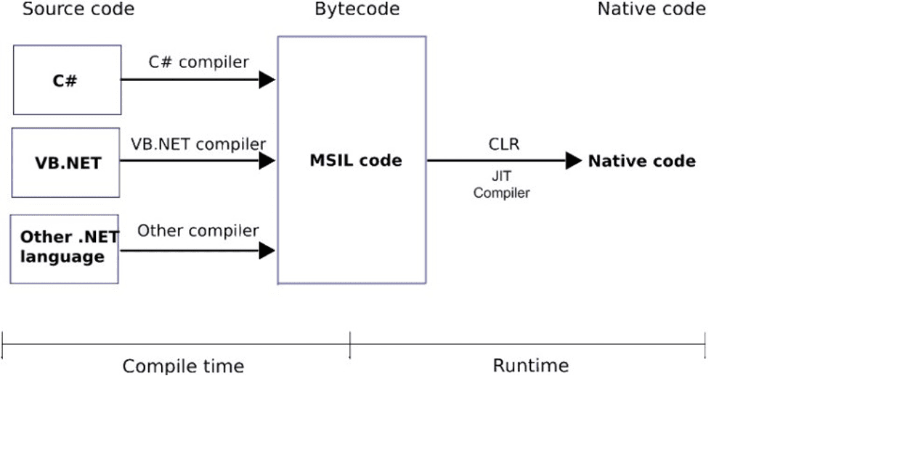

Hình 1.1: Trình biên dịch C sharp

C Sharp với sự hỗ trợ mạnh mẽ của .NET Framework giúp cho việc tạo một ứng dụng Windows Forms hay WPF (Windows Presentation Foundation), phát triển game, ứng dụng Web, ứng dụng Mobile trở nên rất dễ dàng.

* 1. **Đặc điểm nổi bật, ưu điểm của C Sharp**
* Ưu điểm

Từ những ngày đầu ra mắt thì C Sharp đã nhanh chóng có được chỗ đứng và lượng người dùng sử dụng nó rất cao. Sở dĩ ngôn ngữ lập trình C Sharp này lại được ưa chuộng đến vậy là do nó có các ưu điểm, đặc điểm đặc trưng và tính năng vượt trội như sau:

* *C Sharp là ngôn ngữ đơn giản*

Ngôn ngữ này sử dụng khá đơn giản. Nếu như bạn đã sử dụng quen các ngôn ngữ như C hay C++ hoặc thậm chí là Java thì việc dùng C Sharp cũng khá giống.

C Sharp loại bỏ một vài sự phức tạp của những ngôn ngữ như Java và c++, bao gồm việc loại bỏ những macro, những template, đa kế thừa và lớp cơ sở ảo.

* *Ngôn ngữ đa nền tảng*

C Sharp là ngôn ngữ lập trình đa nền tảng. Chúng ta có thể xây dựng các ứng dụng .NET được triển khai trên các nền tảng Windows, Linux và Mac.

* *Ngôn ngữ an toàn và hiệu quả*

C Sharp là một ngôn ngữ an toàn và hiệu quả. Ngôn ngữ C Sharp không cho phép chuyển đổi các kiểu dữ liệu có thể dẫn đến mất dữ liệu hoặc những vấn đề khác. C Sharp giúp các nhà phát triển viết code an toàn. C Sharp cũng tập trung vào việc viết code một cách hiệu quả.

* *C Sharp là ngôn ngữ hiện đại thông dụng, ít từ khóa và dễ hiểu*

Nó có chứa đầy đủ các đặc tính cần có. Những khái niệm mới mẻ, mơ hồ về lập trình mà các bạn được học như xử lý ngoại lệ, những kiểu dữ liệu mở rộng, bảo mật mã nguồn đều sẽ được trang bị ngay trong C Sharp.

* *C Sharp là ngôn ngữ lập trình thuần hướng đối tượng*

Ngôn ngữ này đáp ứng đầy đủ 4 tính chất của hướng đối tượng như:

+ Tính trừu tượng (abstraction)

+ Tính đóng gói (encapsulation)

+ Tính đa hình (polymorphism)

+ Tính kế thừa (inheritance)

* *C Sharp là ngôn ngữ mạnh mẽ*

+ Garbage Collector: C Sharp Tự động thu hồi vùng nhớ không dùng.

+ Versioning: Đảm bảo sự tương thích giữa lớp con và lớp cha.

+ Kiểm soát và xử lý ngoại lệ exception: Đoạn mã bị lỗi sẽ không được thực thi.

+ Type – safe: Không cho gán các kiểu dữ liệu khác nhau.

* *C Sharp là ngôn ngữ ít từ khóa*

C Sharp sử dụng giới hạn những từ khóa. Phần lớn các từ khóa được dùng để mô tả thông tin. Nhiều người nghĩ rằng một ngôn ngữ có nhiều từ khóa thì sẽ mạnh hơn. Điều này không phải sự thật, ít nhất là trong trường hợp ngôn ngữ C Sharp.

Ngoài ra, còn một số lý do làm C Sharp là ngôn ngữ lập trình được sử dụng rộng rãi như:

* C Sharp rất dễ để học.
* C Sharp giúp tạo các chương trình, ứng dụng đơn giản, hiệu quả.
* C Sharp có thể biên dịch trên nhiều nền tảng máy tính khác nhau.
* C Sharp có cấu trúc ngôn ngữ giống với ngôn ngữ truyền thống. Vì vậy, người dùng cũng khá dễ dàng tiếp cận và học nhanh với C Sharp.
* C Sharp chính là một phần của .NET Framework, nên được sự chống lưng khá lớn đến từ bộ phận này.
* C Sharp được phát triển dựa trên nền tảng Java, C++ nên mang nhiều ưu điểm của các ngôn ngữ đó.
* C Sharp có IDE Visual Studio cùng nhiều plug-in vô cùng mạnh mẽ.
* Nhược điểm

Nhược điểm lớn nhất của C Sharp là chỉ chạy trên nền Windows và có cài .NET Framework. Thao tác đối với phần cứng yếu hơn so với ngôn ngữ khác, hầu hết phải dựa vào windows.

* 1. **Mục tiêu của việc phát triển ngôn ngữ C Sharp**

Theo tiêu chuẩn ECMA liệt kê các mục tiêu của việc thiết kế ngôn ngữ C Sharp:

* Ngôn ngữ lập trình được dự định là một ngôn ngữ đơn giản, hiện đại, hướng đến nhiều mục đích sử dụng khác nhau, và là một ngôn ngữ lập trình hướng đối tượng.
* C Sharp sẽ được sử dụng để phát triển các thành phần của phần mềm, ứng dụng theo hướng thích hợp cho việc triển khai trong các môi trường phân tán.
* Ngôn ngữ này sẽ được thiết kế để phù hợp với việc viết các ứng dụng cho cả hai hệ thống: hosted và nhúng. Những phần mềm với quy mô lớn, đến phần mềm có các chức năng đơn giản.
* Ngôn ngữ đáp ứng các nguyên tắc của ngành kỹ thuật phần mềm như kiểm tra chặt chẽ kiểu dữ liệu, kiểm tra giới hạn mảng, phát hiện các trường hợp sử dụng các biến chưa có dữ liệu, tự động thu gom rác.
* Tính mạnh mẽ, sự bền bỉ, và năng suất của việc lập trình là vô cùng quan trọng đối với ngôn ngữ này.
* C sharp tương đối dễ học nhưng cũng là một ngôn ngữ khá phức tạp
* Trong C Sharp có nhiều tính năng tương đối dễ học. Vì C Sharp là một ngôn ngữ cấp cao, trong đó nhiều tác vụ được xem là phức tạp nhất đã được đúc kết lại. Chính vì vậy lập trình viên không cần phải quá lo lắng khi tìm hiểu về ngôn ngữ này.

Ví dụ: việc quản lý bộ nhớ không còn là trách nhiệm của người dùng nữa và sẽ được trình thu gom rác trong .NET xử lý.

Mặc dù cú pháp của C sharp nhất quán và logic hơn trong C++. Nhưng vẫn còn rất nhiều điều ở C Sharp cần tìm hiểu và học hỏi.

C Sharp là một ngôn ngữ khá phức tạp và để có thể thành thạo được nó bạn có thể sẽ mất nhiều thời gian hơn so với các ngôn ngữ đơn giản như Python. Lập trình viên sẽ cần phải tìm hiểu về một lượng code đáng kể để tạo các chương trình nâng cao. Chính vì vậy mà có thể là trở ngại cho một số người dùng mới.

1. **Framework**
2. **ASP.NET là gì?**

ASP.NET là một nền tảng ứng dụng web (web application framework) được phát triển và cung cấp bởi Microsoft, cho phép những người lập trình tạo ra những trang web động, những ứng dụng web và những dịch vụ web. Lần đầu tiên được đưa ra thị trường vào tháng 1 năm 2002 cùng với phiên bản 1.0 của .NET framework, là công nghệ nối tiếp của Microsoft's Active Server Pages (ASP). ASP.NET được biên dịch dưới dạng Common Language Runtime (CLR), cho phép những người lập trình viết mã ASP.NET với bất kỳ ngôn ngữ nào được hỗ trợ bởi.NET language.

Đối với các trang ASP.NET, thì cơ chế xử lý giống như đã mô tả ở trên, tức là theo mô hình xử lý bên phía server. Nhưng có bổ sung thêm tính năng Compile and Cache:

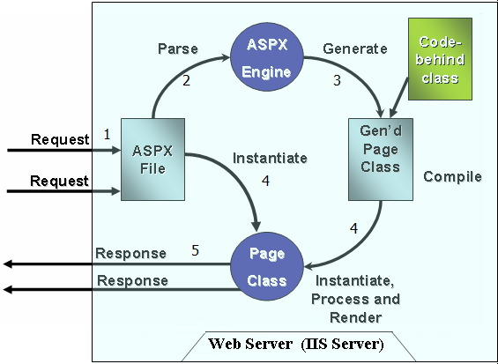

Hình 1.2: Mô hình hoạt động Asp.net

Giải thích cơ chế xử lý ở trên:

* Bước 1: Người lập trình phải tạo các trang ASPX (giả sử tên trang đó là **abc.aspx)** và đặt nó vào trong thư mục web của web server (có tên là [www.server.com](http://www.server.com/)). Trên thanh địa chỉ của trình duyệt, người dùng nhập trang [www.server.com/abc.aspx](http://www.server.com/abc.aspx).
* Bước 2: Trình duyệt gửi yêu cầu tới server với nội dung: ***”Làm ơn gửi cho tôi trang abc.aspx thì tốt !”***.
* Bước 3: web server sẽ biên dịch code của trang aspx (bao gồm cả các mã code vb.net/ c Sharp - gọi là code behind hay code file) thành class.
* Bước 4: Lớp sau khi được biên dịch sẽ thực thi.
* Bước 5: Trả kết quả về cho trình duyệt

Riêng với ASP.NET thì việc biên dịch sẽ được thực hiện “thông minh hơn”, như sau:

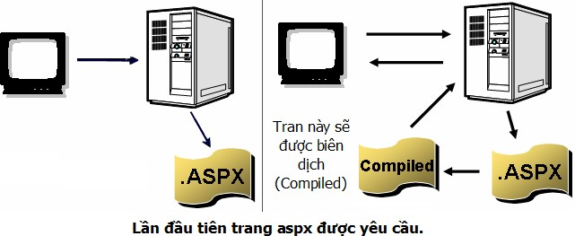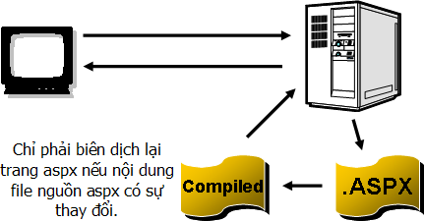

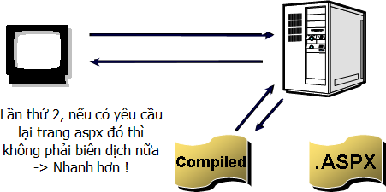

### **Giới thiệu về ASP.NET MVC 5**

* **Khái niệm**

MVC (Model – View - Controller) là một design partern đã tồn tại rất lâu trong ngành công nghệ phần mềm. Một ứng dụng viết theo mô hình MVC sẽ bao gồm 3 thành phần tách biệt nhau đó là Model, View, Controller. Giống như trong cấu trúc Three – Tier, mô hình MVC giúp tách biệt 3 tầng trong mô hình lập trình web, vì vậy giúp tối ưu ứng dụng, dễ dàng thêm mới và chỉnh sửa code hoặc giao diện.

* **Mô tả**
* Model: ở phần trước mình đã nhắc lại cho các bạn về 3 tầng trong mô hình
* Three – Tier thì trong đó gồm có 2 tầng Data Access Layer và tầng Business Logic Layer. Hai tầng này là hai tầng tương đương với tầng model trong mô hình MVC.
* View: là tầng giao diện, hiển thị dữ liệu được truy xuất từ tầng model. Tầng này tương đương với tầng Presentation Layer trong cấu trúc Three – Tier.
* Controller: đây là tầng giúp kết nối giữa tầng model và tầng view trong mô hình MVC, có nghĩa là nếu phía client yêu cầu hiển thị dữ liệu thì controller gọi giữ liệu từ model và trả về cho view vì view tương tác trực tiếp với client
* **Ưu điểm**
* Thể hiện tính chuyên nghiệp trong lập trình, phân tích thiết kế
* Do được chia thành các thành phần độc lập nên giúp chúng phát triển ứng dụng nhanh, đơn giản, dễ nâng cấp, bảo trì,…
* **Nhược điểm**
* Đối với dự án nhỏ việc áp dụng mô hình MVC gây cồng kềnh
* Tốn thời gian trong quá trình phát triển.
* Tốn thời gian trung chuyển dữ liệu của các thành phần.
  1. **Phần mềm (IDE)**

1. **Phần mềm Visual Studio là gì?**

* Microsoft Visual Studio là môi trường phát triển tích hợp (IDE) được thiết kế dành cho giới lập trình viên và các nhà phát triển ứng dụng. Đây là công cụ hỗ trợ phát triển phần mềm mạnh mẽ của Microsoft, cho phép người dùng viết, dịch mã và gỡ lỗi các ứng dụng dựa trên nhiều ngôn ngữ lập trình khác nhau như C++, C#, Visual Basic, Python, JavaScript... Visual Studio bao gồm một trình biên tập mã nguồn, các công cụ gỡ lỗi và xây dựng ứng dụng đa nền tảng. Nó giúp tăng năng suất và hiệu quả công việc cho các lập trình viên.



Hình 1.3: Visual Studio 2022

* Microsoft Visual Studio là công cụ phát triển tuyệt vời dành cho lập trình viên với đầy đủ các tính năng cần thiết để xây dựng các ứng dụng phần mềm trên nhiều nền tảng khác nhau.

1. **Lịch sử ra đời**

- Visual Studio 97 là phiên bản đầu tiên, được phát hành vào tháng 3 năm 1997, nó tích hợp các công cụ lập trình như: Visual Basic 5.0, Visual C++ 5.0, Visual J++, Visual FoxPro, Visual InterDev

- Visual Studio 6.0 được phát hành năm 1998. Đây là phiên bản cuối cùng hỗ trợ ngôn ngữ Visual Basic 6, rất phổ biến vào thời điểm đó. Phiên bản này được cải thiện mạnh mẽ về tính năng, tập trung vào lập trình Windows và Web.

- Visual Studio .NET 2002 được phát hành năm 2002, đây là cột mốc quan trọng khi Microsoft giới thiệu .NET Framework, giúp lập trình viên phát triển ứng dụng đa nền tảng, hỗ trợ các ngôn ngữ: C#, VB.NET, C++ với .NET.

- Visual Studio 2005: Bổ sung các tính năng như IntelliSense cải tiến, hỗ trợ ASP.NET 2.0, và Windows Forms.

- Visual Studio 2010: Giới thiệu giao diện mới dựa trên Windows Presentation Foundation (WPF), cùng với .NET Framework 4.0.

- Visual Studio 2012: Tập trung hỗ trợ phát triển ứng dụng cho Windows 8 và Windows Store.

- Visual Studio 2015: Bắt đầu hỗ trợ phát triển đa nền tảng, bao gồm Android, iOS với Xamarin.

**-** Visual Studio 2017: Tăng cường hiệu năng, cải tiến công cụ gỡ lỗi và hỗ trợ phát triển dự án lớn.

- Visual Studio 2019: Cải thiện giao diện người dùng, tích hợp tốt hơn với Git và cung cấp các tính năng AI như IntelliCode.

- Visual Studio 2022: Ra mắt vào tháng 11 năm 2021, đây là phiên bản đầu tiên chạy 64-bit, hỗ trợ tốt hơn cho các dự án lớn, tối ưu hiệu năng và cải tiến trải nghiệm người dùng.

1. **Vì sao nên sử dụng Visual Studio**

* Hỗ trợ đa ngôn ngữ lập trình

+ Microsoft Visual Studio nổi bật với khả năng hỗ trợ một loạt các ngôn ngữ lập trình, bao gồm JavaScript, TypeScript, Python, C#, Java, Go, Ruby... Điều này biến nó trở thành công cụ lý tưởng cho các nhà phát triển làm việc trên nhiều dự án với đa ngôn ngữ lập trình. Ngoài ra, khả năng hỗ trợ đa ngôn ngữ của Microsoft Visual Studio còn giúp giới lập trình viên dễ dàng chuyển đổi giữa các ngôn ngữ và dự án mà không cần phải thay đổi môi trường làm việc, từ đó tiết kiệm thời gian, đồng thời tối ưu hiệu quả công việc.

- Hỗ trợ gỡ lỗi mạnh mẽ

+ Microsoft Visual Studio cung cấp một hệ thống hỗ trợ gỡ lỗi mạnh mẽ với các tính năng như Breakpoints, kiểm tra biến, theo dõi code từng bước và bảng điều khiển gỡ lỗi. Các công cụ này sẽ giúp nhà phát triển dễ dàng tìm và sửa lỗi trong mã nguồn, tăng cường hiệu quả và chất lượng của quá trình phát triển phần mềm. Ngoài ra, bộ công cụ gỡ lỗi của Microsoft Visual Studio cũng sẽ giúp giảm thiểu thời gian và công sức cần thiết để xác định và sửa chữa các vấn đề trong code, từ đó tăng tốc độ phát triển và triển khai ứng dụng.

* Tích hợp Git

+ Một tính năng nổi bật khác của Microsoft Visual Studio là hỗ trợ cho Git, cho phép nhà phát triển quản lý phiên bản trực tiếp trong trình soạn thảo. Nhờ vậy, việc quản lý mã nguồn sẽ trở nên dễ dàng hơn, hiệu quả hơn nhờ khả năng thực hiện các thao tác Git như commit, push, pull và xem lịch sử mã nguồn hết sức trực quan. Bên cạnh đó, việc tích hợp Git cũng giúp Microsoft Visual Studio tối ưu hóa quy trình làm việc của nhà phát triển, đảm bảo họ có thể tập trung vào việc viết và cải thiện code thay vì quản lý phiên bản.

* Tự động hoàn thành mã

+ Microsoft Visual Studio cũng cung cấp tính năng IntelliSense - một hệ thống tự động hoàn thành mã nguồn thông minh dựa trên ngữ cảnh. Về cơ bản, IntelliSense sẽ hiển thị gợi ý về biến, phương thức và các thành phần khác của mã nguồn, giúp tăng tốc quá trình viết mã. Nhờ vậy, tính năng này không chỉ giúp tăng hiệu suất làm việc bằng cách giảm thiểu thời gian gõ code, mà còn giúp giảm thiểu lỗi và cung cấp thông tin hữu ích về các API và thư viện mà nhà phát triển có thể không quen thuộc. Với IntelliSense, Microsoft Visual Studio chắc chắn sẽ là một trợ lý thông minh để hỗ trợ nhà phát triển trong việc viết mã nhanh chóng và chính xác hơn.

- Hỗ trợ đa nền tảng

+ Microsoft Visual Studio có tính năng hỗ trợ phát triển ứng dụng trên nhiều nền tảng (cross-platform) rất tốt. Cụ thể, phần mềm lập trình này cho phép lập trình viên xây dựng các ứng dụng có thể chạy trên: Windows, Android, iOS, Web, macOS, Linux.

# **CHƯƠNG 2. PHÂN TÍCH THIẾT KẾ HỆ THỐNG QUẢN LÝ BÁN ĐIỆN THOẠI**

* 1. **Khảo sát hệ thống**
     1. **Khảo sát hiện trạng**

Cửa hàng nằm trên đường Lý Quốc Sư – Hà Nội. Tuy cửa hàng có quy mô nhỏ nhưng với sự tận tâm, đáng tin cậy; cửa hàng đã thu hút được sự quan tâm và lòng tin của nhiều khách hàng trong khu vực. Cửa hàng chuyên cung cấp các mặt hàng điện thoại thuộc các hãng điện thoại nổi tiếng như Iphone, Samsung, Oppo…Với ba nhà cung cấp điện thoại lớn bao gồm Văn Phòng Đại Diện - Công Ty Nokia, Thế Giới Di Động - Công Ty TNHH Thế Giới Di Động và Công ty TNHH Thương Mại Công Nghệ Bạch Long.

Đối tượng khách hàng mà cửa hàng nhắm đến là những người yêu công nghệ, đặc biệt là giới trẻ (18-35 tuổi), có thu nhập trung bình đến cao và quan tâm đến những sản phẩm điện thoại thông minh mới nhất, phù hợp với nhu cầu sử dụng của mình. Họ thường sử dụng internet để mua sắm và đặt hàng trực tuyến, và mong muốn được sở hữu những sản phẩm chất lượng với giá cả phù hợp.

* + 1. **Hoạt động của hệ thống**
* Người ghé thăm website có thể xem, tìm kiếm thông tin về các sản phẩm của cửa hàng.
* Cho phép khách hàng có thể chọn sản phẩm vào giỏ hàng để đánh dấu sản phẩm mình muốn hoặc có thể chọn, khi chắc chắn về sản phẩm muốn mua khách hàng có thể chọn đặt hàng để đặt sản phẩm sau khi đã đăng nhập.
* Khách hàng có thể liên hệ trực tiếp tới nhân viên của công ty để trao đổi, tư vấn thông qua Chatbot.
* Có thể thống kê số lượng sản phẩm đã bán, lợi nhuận sản phẩm theo ngày, tháng hoặc năm.
* Cho phép lưu trữ, cập nhật thông tin về sản phẩm, chi tiết sản phẩm.
* Cho phép cập nhật thông tin của khách hàng đặt hàng.
* Cho phép lưu trữ, cập nhật thông tin đặt hàng, đơn hàng.
* Cho phép người quản trị và nhân viên quản lý thực hiện dễ dàng các nghiệp vụ có liên quan.
* Vào website và chọn sản phẩm để xem các mặt hàng mà cửa hàng cung cấp, có thể đăng kí tài khoản để thực hiện mua hàng trực tuyến
* Có thể xem thông tin về cửa hàng, địa chỉ liên hệ, chính sách bảo mật, hướng dẫn đặt hàng...

**Danh sách các trang**

**Admin:**

* Quản lý đơn hàng: Hiển thị chi tiết những đơn hàng đã được đặt, có thể kiểm soát được số lượng, tình trạng đơn hàng và cập nhật tình trạng đơn hàng. Ngoài ra còn có thể xuất file excel các đơn hàng.
* Quản lý hãng sản phẩm: Hiển thị danh sách hãng sản phẩm của cửa hàng. Thêm, sửa, xóa hãng sản phẩm.
* Quản lý sản phẩm: Hiển thị danh sách sản phẩm hiện có của cửa hàng, thêm những sản phẩm mới, cập nhật lại thông tin của những sản phẩm cũ và xóa sản phẩm.
* Quản lý tất cả tài khoản: Chủ cửa hàng có thể thực hiện vô hiệu hóa, kích hoạt tài khoản khách hàng.
* Quản lý nhập kho: Chủ cửa hàng có thể thực hiện xem hoá đơn nhập hàng và nhập thêm sản phẩm vào cửa hàng,
* Quản lý nhà cung cấp: Hiển thị danh sách nhà cung cấp của cửa hàng. Thêm, sửa, xóa nhà cung cấp.
* Thống kê: Có thể thống kê số lượng sản phẩm đã bán, lợi nhuận sản phẩm theo ngày, tháng hoặc năm.

**Khách hàng:**

* Tìm kiếm sản phẩm: Khách hàng khi truy cập vào trang web có thể thực hiện tìm kiếm sản phẩm theo các tiêu chí: Tên sản phẩm, danh mục sản phẩm.
* Xem sản phẩm: Khách hàng có thể xem thông tin chi tiết về sản phẩm khi click chọn sản phẩm đó.
* Quản lý giỏ hàng: Khách hàng có thể thực hiện thêm sản phẩm vào giỏ hàng, xóa sản phẩm khỏi giỏ hàng.
* Đặt hàng: Khách hàng có thể thực hiện đặt hàng. Thông tin đặt hàng bao gồm họ tên người nhận, số điện thoại, địa chỉ, email, tên sản phẩm và số lượng và giá tiền sản phẩm khách hàng muốn đặt.
* Theo dõi đơn hàng: Khách hàng có thể theo dõi tình trạng đơn hàng sau khi thực hiện đặt hàng.
* Liên hệ: Khách hàng có thể gửi thông tin phản hồi về cho cửa hàng trong mục liên hệ.
* Đăng ký: Khách hàng có thể thực hiện đăng ký. Khi đăng ký khách hàng phải điền các thông tin cơ bản như email, số điện thoại, mật khẩu.
* Đăng nhập: Khách hàng có thể đăng nhập vào hệ thống bằng cách nhập đúng thông tin email và mật khẩu.
  + 1. **Các bộ phận của cửa hàng**

Kế toán: Bộ phận kế toán quản lý tài chính của cửa hàng. Các nhân viên kế toán chịu trách nhiệm tính toán thu chi, quản lý ngân sách và lập báo cáo tài chính cho cửa hàng.

Kho hàng: Đây là nơi lưu trữ tất cả các sản phẩm điện thoại của cửa hàng. Kho hàng cần phải được quản lý một cách hiệu quả để đảm bảo rằng cửa hàng luôn có đủ sản phẩm để cung cấp cho khách hàng.

Bán hàng: Bộ phận bán hàng là nơi khách hàng đến để mua sản phẩm. Nhân viên bán hàng cần có kiến thức về các sản phẩm điện thoại, chính sách bảo hành và cách thức sử dụng sản phẩm để có thể giúp khách hàng tìm kiếm và chọn lựa sản phẩm phù hợp.

Kỹ thuật: Bộ phận kỹ thuật là nơi khách hàng mang sản phẩm đến để được sửa chữa hoặc bảo trì. Các nhân viên kỹ thuật cần có kiến thức và kỹ năng chuyên môn để sửa chữa các lỗi kỹ thuật trên sản phẩm.

Quản lý: Bộ phận quản lý có trách nhiệm quản lý và điều hành các hoạt động của cửa hàng. Quản lý phải đảm bảo rằng cửa hàng hoạt động hiệu quả, đáp ứng nhu cầu của khách hàng và đạt được các mục tiêu doanh thu và lợi nhuận.

Vì cửa hàng mới thành lập nên sẽ do chủ cửa hàng hay người quản lý sẽ đảm nhận hết các khâu trong cửa hàng.

* 1. **Các chức năng**

Với đề tài này, em phát triển một số chức năng cơ bản của một trang Web bán hàng bao gồm:

Chức năng của người dùng:

* Xem điện thoại theo hãng sản xuất
* Xem chi tiết điện thoại
* Quản lý giỏ hàng
* Đặt hàng
* Xem danh sách điện thoại
* Đăng nhập
* Đăng ký
* Tìm kiếm điện thoại theo tên
* Bình luận về sản phẩm

Chức năng của Admin:

* Quản lý điện thoại
* Quản lý hãng sản xuất
* Quản lý đơn hàng, thống kê
  1. **Biểu đồ thực thể liên kết ERD**

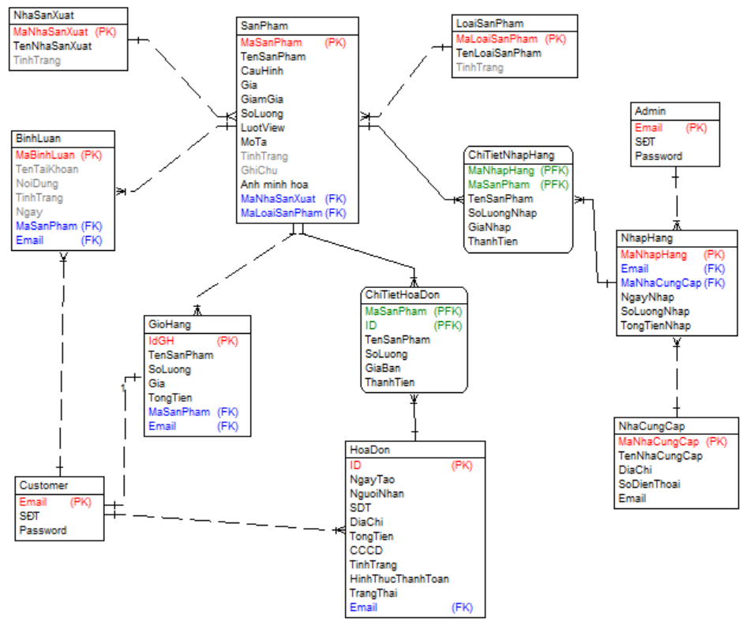

Hình 2.1: Biểu đồ liên kết thực thể ERD

* 1. **Biểu đồ Use case**



Hình 2.2: Biểu đồ Usecase tổng quát

* 1. **Đặc tả các use case**
     1. **Use case Xem điện thoại theo hãng sản xuất**

|  |  |  |  |
| --- | --- | --- | --- |
| **ID** | UC01 | **Tên use case** | Xem điện thoại theo nhà sản xuất |
| **Mô tả** | Use case này cho phép khách hàng xem danh sách sản phẩm thuộc nhà sản xuất đã lựa chọn | | |
| **Actor** | Khách hàng | | |
| **Tiền điều kiện** | Không có | | |
| **Hậu điều kiện** | Không có | | |
| **Luồng cơ bản** | 1. Use case này bắt đầu khi khách hàng di chuyển chuột vào “HÃNG SẢN XUẤT” trên thanh menu. Hệ thống lấy tên nhà sản xuất từ bảng NHASANXUAT và hiển thị lên màn hình. 2. Khách hành kích vào tên một nhà sản xuất. Hệ thống lấy ảnh minh họa, tên sản phẩm, giá cả của các sản phẩm thuộc nhà sản xuất được chọn từ bảng SANPHAM và hiển thị lên màn hình. Use case kết thúc. | | |
| **Luồng rẽ nhánh** | 1. Tại bước 1 trong luồng cơ bản, nếu hệ thống không tìm thấy tên của các nhà sản xuất trong bảng NHASANXUAT thì sẽ hiển thị thông báo “nhà sản xuất đang được cập nhật” và use case kết thúc. 2. Tại bước 2 trong luồng cơ bản, nếu hệ thống không tìm thấy sản phẩm nào thuộc nhà sản xuất được chọn thì sẽ hiển thị thông báo “Sản phẩm đang được cập nhật” và use case kết thúc. 3. Tại bất kỳ thời điểm nào trong quá trình thực hiện use case nếu không kết nối được với cơ sở dữ liệu thì hệ thống thống sẽ hiển thị một thông báo lỗi và use case kết thúc. | | |
| **Yêu cầu đặc biệt** | Không | | |

Bảng 2.1: Use case Xem điện thoại theo hãng sản xuất

* + 1. **Use case Xem chi tiết điện thoại**

|  |  |  |  |
| --- | --- | --- | --- |
| **ID** | UC02 | **Tên use case** | Xem chi tiết điện thoại |
| **Mô tả** | Use case này cho phép khách hàng xem thông tin chi tiết sản phẩm | | |
| **Actor** | Khách hàng | | |
| **Tiền điều kiện** | Không có | | |
| **Hậu điều kiện** | Không có | | |
| **Luồng cơ bản** | 1. Use case bắt đầu khi khách hàng kích chọn một sản phẩm cần xem thông tin. Hệ thống lấy thông tin sản phẩm được chọn bao gồm Tên sản phẩm, hình ảnh minh hoạ, lượt xem, giá tiền, thông số kỹ thuật từ bảng SANPHAM và hiện thông tin lên màn hình. Use case kết thúc | | |
| **Luồng rẽ nhánh** | 1. Tại bất kỳ thời điểm nào trong quá trình thực hiện Usecase nếu không kết nối được với cơ sở dữ liệu thì hệ thống sẽ thông báo lỗi và Usecase kết thúc. | | |
| **Yêu cầu đặc biệt** | Không | | |

Bảng 2.2: Use case Xem chi tiết điện thoại

* + 1. **Use case Quản lý giỏ hàng**

|  |  |  |  |
| --- | --- | --- | --- |
| **ID** | UC12 | **Tên use case** | Quản lý giỏ hàng |
| **Mô tả** | Usecase cho phép khách hàng xem, thêm, sửa, xóa sản phẩm có trong giỏ hàng | | |
| **Actor** | Khách hàng | | |
| **Tiền điều kiện** | Để thực hiện Use case này, khách hàng cần đăng nhập hệ thống | | |
| **Hậu điều kiện** | Sau khi thay đổi thành công dữ liệu mới cần được lưu vào bảng GIOHANG trong CSDL | | |
| **Luồng cơ bản** | 1) Use case này bắt đầu khi khách hàng kích vào icon giỏ hàng trên menu. Hệ thống lấy thông tin của sản phẩm thuộc giỏ hàng của khách hàng đó bao gồm tên sản phẩm, hình ảnh, giá, thành tiền, số lượng từ bảng GIOHANG trong cơ sở dữ liệu và hiển thị danh sách sản phẩm lên màn hình. Use case kết thúc | | |
|  | 2) Thêm sản phẩm vào giỏ hàng:  2.1. Khách hàng kích vào nút “THÊM VÀO GIỎ” bên cạnh ô số lượng mua. Hệ thống sẽ thêm sản phẩm vào giỏ hàng và hiển thị các sản phẩm trong giỏ hàng bao gồm Tên sản phẩm, giá tiền, số lượng, thành tiền. Use case kết thúc | | |
| 3) Sửa sản phẩm trong giỏ hàng  3.1Khách hàng chỉnh sửa số lượng sản phẩm muốn mua trong giỏ hàng và kích nút “Cập nhật”. Hệ thống sẽ cập nhật thông tin mới vào bảng GIOHANG và hiển thị lại danh sách sản phẩm đã được cập nhật. Use case kết thúc | | |
| 4) Xóa sản phẩm trong giỏ hàng  4.1Khách hàng kích vào nút “Xoá”. Hệ thống sẽ xóa loại sản phẩm tương ứng khỏi bảng GIOHANG và hiển thị lại danh sách sản phẩm đã được cập nhật. Use case kết thúc | | |
| **Luồng rẽ nhánh** | 1) Tại bước 1 trong luồng cơ bản nếu không tìm thấy sản phẩm nào thuộc giỏ hàng của khách hàng đó, hệ thống sẽ chuyển về trang chủ. Use case kết thúc  2) Tại bước 3.1, nếu sản phẩm không đủ số lượng để bán, hệ thống hiển thị thông báo lỗi. Use case kết thúc  3) Tại bất kỳ thời điểm nào trong quá trình thực hiện Usecase nếu không kết nối được với cơ sở dữ liệu thì hệ thống sẽ thông báo lỗi và Usecase kết thúc. | | |

Bảng 2.3: Use case Quản lý giỏ hàng

* + 1. **Use case Xem danh sách điện thoại**

|  |  |  |  |
| --- | --- | --- | --- |
| **ID** | UC04 | **Tên use case** | Xem danh sách điện thoại |
| **Mô tả** | Usecase cho phép khách hàng xem các sản phẩm điện thoại hiện có trong cửa hàng | | |
| **Actor** | Khách hàng | | |
| **Tiền điều kiện** | Không có | | |
| **Hậu điều kiện** | Không có | | |
| **Luồng cơ bản** |  | | |
| 1. Use case bắt đầu khi khách hàng kích vào nút “SẢN PHẨM” trên thanh menu. Hệ thống lấy ảnh minh họa, tên sản phẩm, giá cả của các sản phẩm từ bảng SANPHAM và hiển thị lên màn hình. Use case kết thúc. | | |
| **Luồng rẽ nhánh** | Tại bước 2 trong luồng cơ bản, nếu hệ thống không tìm thấy sản phẩm từ bảng SANPHAM thì sẽ hiển thị thông báo “Sản phẩm đang được cập nhật” và use case kết thúc. | | |
| **Yêu cầu đặc biệt** | Không có | | |

Bảng 2.4: Use case xem danh sách điện thoại

* + 1. **Use case Đăng nhập**

|  |  |  |  |
| --- | --- | --- | --- |
| **ID** | UC05 | **Tên use case** | Đăng nhập |
| **Mô tả** | Usecase cho phép khách hàng đăng nhập tài khoản vào hệ thống | | |
| **Actor** | Khách hàng, Người quản trị | | |
| **Tiền điều kiện** | Không | | |
| **Hậu điều kiện** | Không | | |
| **Luồng cơ bản** | 1) Usecase này bắt đầu khi khách hàng, người quản trị kích vào nút “Đăng nhập”, hệ thống sẽ hiển thị trang đăng nhập để người dùng nhập. | | |
| 2) Khách hàng điền thông tin tài khoản gồm email, password và kích vào nút “Đăng nhập”, Hệ thống kiểm tra tài khoản mật khẩu từ bảng CUSTOMER trong cơ sở dữ liệu. Nếu đúng cho phép người dùng đăng nhập vào hệ thống và Usecase kết thúc. | | |
| **Luồng rẽ nhánh** | 1) Tại bước 2 trong luồng cơ bản khi khách hàng nhập sai tài khoản hoặc mật khẩu hệ thống hiển thị thông báo lỗi và quay lại bước 1 luồng cơ bản. | | |
| 2) Tại bất kỳ thời điểm nào trong quá trình thực hiện Usecase nếu không kết nối được với cơ sở dữ liệu thì hệ thống sẽ thông báo lỗi và Usecase kết thúc | | |
| **Yêu cầu đặc biệt** | Không | | |

Bảng 2.5: Use case Đăng nhập

* + 1. **Use case Đăng Ký**

|  |  |  |  |
| --- | --- | --- | --- |
| **ID** | UC06 | **Tên use case** | Đăng kí |
| **Mô tả** | Usecase cho phép khách hàng đăng ký tài khoản vào hệ thống | | |
| **Actor** | Khách hàng | | |
| **Tiền điều kiện** | Không | | |
| **Hậu điều kiện** | Nếu đăng kí thành công, dữ liệu khách hàng sẽ được thêm vào bảng TAIKHOAN. | | |
| **Luồng cơ bản** | 1) Usecase này bắt đầu khi khách hàng click vào nút “Đăng ký”, hệ thống sẽ hiển thị trang đăng ký để người dùng nhập. | | |
| 2) Khách hàng nhập thông tin cá nhân cần thiết vào mẫu đăng kí và ấn nút “Đăng ký”, Hệ thống sẽ thêm thông tin khách hàng vào bảng TAIKHOAN và hiển thị màn hình đăng nhập. Usecase kết thúc | | |
| **Luồng rẽ nhánh** | 1) Nếu username khách hàng nhập đã có trong hệ thống CSDL, hệ thống sẽ hiển thị lỗi và quay lại bước 2. | | |
| 2) Tại bất kỳ thời điểm nào trong quá trình thực hiện Usecase nếu không kết nối được với cơ sở dữ liệu thì hệ thống sẽ thông báo lỗi và Usecase kết thúc. | | |
| **Yêu cầu đặc biệt** | Email không được trùng nhau trong CSDL | | |

Bảng 2.6: Use case Đăng kí

* + 1. **Use case Tìm kiếm điện thoại theo tên**

|  |  |  |  |
| --- | --- | --- | --- |
| **ID** | UC07 | **Tên use case** | Tìm kiếm điện thoại theo tên |
| **Mô tả** | Use case cho phép khách hàng tìm kiếm điện thoại theo tên. | | |
| **Actor** | Khách hàng | | |
| **Tiền điều kiện** | Không | | |
| **Hậu điều kiện** | Không | | |
| **Luồng cơ bản** | 1. Use case bắt đầu khi khách hàng nhập tên điện thoại cần tìm vào hộp textbox tìm kiếm, và kích vào nút tìm kiếm hoặc ấn enter. Hệ thống sẽ lấy các sản phẩm có tên chứa từ khách hàng nhập từ bảng SANPHAM và hiển thị ra màn hình. Use case kết thúc. | | |
| **Luồng rẽ nhánh** | 1) Tại bất kỳ thời điểm nào trong quá trình thực hiện Usecase nếu không kết nối được với cơ sở dữ liệu thì hệ thống sẽ thông báo lỗi và Usecase kết thúc. | | |
| **Yêu cầu đặc biệt** | Không | | |

Bảng 2.7: Use case Tìm kiếm điện thoại theo tên

* + 1. **Use case Bình luận sản phẩm**

|  |  |  |  |
| --- | --- | --- | --- |
| **ID** | UC08 | **Tên use case** | Bình luận sản phẩm |
| **Mô tả** | Usecase cho phép khách hàng bình luận về một sản phẩm được chọn | | |
| **Actor** | Khách hàng | | |
| **Tiền điều kiện** | Người dùng cần phải đăng nhập vào hệ thống | | |
| **Hậu điều kiện** | Thông tin bình luận sẽ được lưu trong bảng BINHLUAN | | |
| **Luồng cơ bản** | 1. Use case bắt đầu khi khách hàng kích chọn một sản phẩm muốn bình luận. Hệ thống lấy thông tin sản phẩm được chọn bao gồm Tên sản phẩm, hình ảnh minh hoạ, lượt xem, giá tiền, thông số kỹ thuật từ bảng SANPHAM và hiện thông tin lên màn hình.  2. Khách hàng click vào mục bình luận bên dưới thông tin chi tiết sản phẩm và nhập bình luận về sản phẩm được chọn, sau đó click vào nút submit. Usecase kết thúc | | |
| **Luồng rẽ nhánh** | 1) Tại bất kỳ thời điểm nào trong quá trình thực hiện Usecase nếu không kết nối được với cơ sở dữ liệu thì hệ thống sẽ thông báo lỗi và Usecase kết thúc. | | |
| **Yêu cầu đặc biệt** | Không | | |

Bảng 2.8: Use case bình luận sản phẩm

* + 1. **Use case Đặt hàng**

|  |  |  |  |
| --- | --- | --- | --- |
| **ID** | UC09 | **Tên use case** | Đặt hàng |
| **Mô tả** | Usecase cho phép khách hàng đặt mua sản phẩm điện thoại trong cửa hàng | | |
| **Actor** | Khách hàng | | |
| **Tiền điều kiện** | Người dùng cần phải đăng nhập vào hệ thống | | |
| **Hậu điều kiện** | Thông tin chi tiết về đơn hàng sẽ được lưu trong bảng CHITIETHOADON | | |
| **Luồng cơ bản** | 1. Use case bắt đầu khi khách hàng kích vào nút “Đặt hàng” trong màn hình giỏ hàng. Hệ thống hiển thị trang nhập thông tin thanh toán gồm họ tên, địa chỉ nhận hàng, số điện thoại, email, CCCD, Hình thức thanh toán lên màn hình  2. Khách hàng nhập đầy đủ thông tin và kích vào nút “Xác nhận thanh toán”. Hệ thống sẽ tạo đơn hàng vào bảng HOADON và chi tiết đơn hàng vào bảng CHITIETHOADON. Use case kết thúc | | |
| **Luồng rẽ nhánh** | 1) Tại bất kỳ thời điểm nào trong quá trình thực hiện Usecase nếu không kết nối được với cơ sở dữ liệu thì hệ thống sẽ thông báo lỗi và Usecase kết thúc. | | |
| **Yêu cầu đặc biệt** | Không | | |

Bảng 2.9: Use case đặt hàng

* + 1. **Use case Bảo trì điện thoại**

|  |  |  |  |
| --- | --- | --- | --- |
| **ID** | UC10 | **Tên use case** | Bảo trì điện thoại |
| **Mô tả** | Usecase cho phép người quản trị xem, thêm, sửa, xóa điện thoại trong bảng SANPHAM. | | |
| **Actor** | Admin | | |
| **Tiền điều kiện** | Để thực hiện Use case này, người quản trị cần đăng nhập hệ thống với vai trò quản trị | | |
| **Hậu điều kiện** | Sau khi thay đổi thành công dữ liệu mới cần được lưu vào bảng SANPHAM trong CSDL | | |
| **Luồng cơ bản** | 1) Use case này bắt đầu khi người quản trị hệ thống kích vào nút “Quản lý sản phẩm” trên menu quản trị. Hệ thống lấy thông tin chi tiết của điện thoại bao gồm tên điện thoại, giá tiền, cấu hình, số lượng, lượt xem, tình trạng, ghi chú, ảnh minh hoạ, tên loại sản phẩm, tên nhà sản xuất từ bảng SANPHAM, LOAISANPHAM, NHASANXUAT trong cơ sở dữ liệu và hiển thị danh sách điện thoại lên màn hình. | | |
| 2) Thêm điện thoại mới  2.1) Người quản trị kích vào nút “Thêm mới” trên danh sách các sản phẩm điện thoại. Hệ thống sẽ hiển thị trang thêm thông tin điện thoại gồm các trường loại điện thoại, nhà sản xuất, tên điện thoại, cấu hình, hình ảnh, giá, số lượng, lượt xem, tình trạng, ghi chú lên màn hình.  2.2) Người quản trị điền đầy đủ thông tin và kích vào nút “Thêm mới”. Hệ thống sẽ sinh mã điện thoại mới, thêm thông tin về điện thoại vào bảng SANPHAM. | | |
| 3) Sửa điện thoại  3.1) Người quản trị kích nút “Sửa” trên một dòng thông tin điện thoại. Hệ thống sẽ lấy các thông tin cũ của điện thoại bao gồm loại điện thoại, nhà sản xuất, tên điện thoại, cấu hình, hình ảnh, giá, số lượng, lượt xem, tình trạng, ghi chú từ bảng SANPHAM lên màn hình.  3.2) Người quản trị nhập thông tin muốn sửa và kích nút “Lưu lại”. Hệ thống sẽ cập nhật thông tin mới vào bảng SANPHAM. | | |
| 4) Xóa điện thoại  4.1) Người quản trị kích nút “Xóa” trên một dòng thông tin điện thoại. Hệ thống sẽ hiển thị trang chi tiết điện thoại trước khi xác nhận xóa.  4.2) Người quản trị kích vào nút “Delete”. Hệ thống sẽ xóa điện thoại tương ứng khỏi bảng SANPHAM và hiển thị lại danh sách điện thoại đã được cập nhật. | | |
| **Luồng rẽ nhánh** | 1) Tại bước 2.2 trong luồng cơ bản nếu người quản trị để trống một trong các trường loại điện thoại, nhà sản xuất, tên điện thoại, cấu hình, hình ảnh, giá, số lượng, lượt xem, hệ thống sẽ thông báo lỗi tại các trường tương ứng. Người quản trị nhập đầy đủ thông tin để tiếp tục. | | |
| 2) Tại bước 2.2, 3.2 và 4.2 trong luồng cơ bản, nếu người quản trị kích nút “Trở lại danh sách”, hệ thống sẽ hủy bỏ thao tác thêm, sửa hoặc xóa tương ứng. | | |
| 3) Tại bất kỳ thời điểm nào trong quá trình thực hiện Usecase nếu không kết nối được với cơ sở dữ liệu thì hệ thống sẽ thông báo lỗi và Usecase kết thúc. | | |
| **Yêu cầu đặc biệt** | Use case này chỉ cho phép quản trị viên hoặc người chủ hệ thống thực hiện | | |

Bảng 2.10: Use case Bảo trì điện thoại

* + 1. **Use case Bảo trì hãng sản xuất**

|  |  |  |  |
| --- | --- | --- | --- |
| **ID** | UC11 | **Tên use case** | Bảo trì hãng sản xuất |
| **Mô tả** | Usecase cho phép người quản trị xem, thêm, sửa, xóa hãng sản xuất trong bảng NHASANXUAT. | | |
| **Actor** | Admin | | |
| **Tiền điều kiện** | Để thực hiện Use case này, người quản trị cần đăng nhập hệ thống với vai trò quản trị | | |
| **Hậu điều kiện** | Sau khi thay đổi thành công dữ liệu mới cần được lưu vào bảng NHASANXUAT trong CSDL | | |
| **Luồng cơ bản** | 1) Use case này bắt đầu khi người quản trị hệ thống kích vào nút “Quản lý nhà sản xuất” trên menu quản trị. Hệ thống lấy thông tin chi tiết của nhà sản xuất bao gồm tên nhà sản xuất, tình trạng từ bảng NHASANXUAT trong cơ sở dữ liệu và hiển thị danh sách các nhà sản xuất lên màn hình. | | |
| 2) Thêm nhà sản xuất mới  2.1) Người quản trị kích vào nút “Thêm mới” trên danh sách các nhà sản xuất điện thoại. Hệ thống sẽ hiển thị trang thêm thông tin nhà sản xuất gồm các trường tên nhà sản xuất, tình trạng lên màn hình.  2.2) Người quản trị điền đầy đủ thông tin và kích vào nút “Thêm mới”. Hệ thống sẽ sinh mã nhà sản xuất mới, thêm thông tin về nhà sản xuất vào bảng NHASANXUAT. | | |
| 3) Sửa nhà sản xuất  3.1) Người quản trị kích nút “Sửa” trên một dòng thông tin nhà sản xuất. Hệ thống sẽ lấy các thông tin cũ của nhà sản xuất đó bao gồm tên nhà sản xuất, tình trạng từ bảng NHASANXUAT lên màn hình.  3.2) Người quản trị nhập thông tin muốn sửa và kích nút “Lưu lại”. Hệ thống sẽ cập nhật thông tin mới vào bảng NHASANXUAT. | | |
| 4) Xóa nhà sản xuất  4.1) Người quản trị kích nút “Xóa” trên một dòng thông tin nhà sản xuất. Hệ thống sẽ hiển thị trang chi tiết nhà sản xuất trước khi xác nhận xóa.  4.2) Người quản trị kích vào nút “Delete”. Hệ thống sẽ xóa nhà sản xuất tương ứng khỏi bảng NHASANXUAT và hiển thị lại danh sách nhà sản xuất đã được cập nhật. | | |
| **Luồng rẽ nhánh** | 1) Tại bước 2.2 trong luồng cơ bản nếu người quản trị để trống trường tên nhà sản xuất, hệ thống sẽ thông báo lỗi. Người quản trị nhập đầy đủ thông tin để tiếp tục. | | |
| 2) Tại bước 2.2, 3.2 và 4.2 trong luồng cơ bản, nếu người quản trị kích nút “Quay lại danh sách”, hệ thống sẽ hủy bỏ thao tác thêm, sửa hoặc xóa tương ứng. | | |
| 3) Tại bất kỳ thời điểm nào trong quá trình thực hiện Usecase nếu không kết nối được với cơ sở dữ liệu thì hệ thống sẽ thông báo lỗi và Usecase kết thúc. | | |
| **Yêu cầu đặc biệt** | Use case này chỉ cho phép quản trị viên hoặc người chủ hệ thống thực hiện | | |

Bảng 2.11: Use case Bảo trì hãng sản xuất

### **Use case thống kê**

|  |  |  |  |
| --- | --- | --- | --- |
| **ID** | UC12 | **Tên use case** | Thống kê |
| **Mô tả** | Usecase cho phép người quản trị thống kê sản phẩm trong một khoảng thời gian. | | |
| **Actor** | Admin | | |
| **Tiền điều kiện** | Để thực hiện Use case này, người quản trị cần đăng nhập hệ thống với vai trò quản trị | | |
| **Hậu điều kiện** | Không | | |
| **Luồng cơ bản** | 1. Use case này bắt đầu khi người quản trị hệ thống kích vào nút “Thống kê” trên menu quản trị. Hệ thống sẽ hiển thị trang thống kê lên màn hình.  2. Người quản trị chọn thời gian thống kê sau đó kích nút “Thống kê”. Hệ thống sẽ hiển thị thông tin bao gồm tên sản phẩm, tổng số lượng bán, tổng giá bán, số lượng tồn từ bảng CHITIETHOADON và hiển thị lên màn hình. Use case kết thúc. | | |
| **Luồng rẽ nhánh** | 1) Tại bước 2 trong luồng cơ bản, nếu người quản trị không chọn thời gian hoặc thời gian thống kê không hợp lý thì hệ thống sẽ hiển thị thông báo lỗi và Use case kết thúc | | |
| 2) Tại bất kỳ thời điểm nào trong quá trình thực hiện Usecase nếu không kết nối được với cơ sở dữ liệu thì hệ thống sẽ thông báo lỗi và Use case kết thúc. | | |
| **Yêu cầu đặc biệt** | Use case này chỉ cho phép quản trị viên hoặc người chủ hệ thống thực hiện | | |

Bảng 2.12: Use case Thống kê

### **Use case Quản lý đơn hàng**

|  |  |  |  |
| --- | --- | --- | --- |
| **ID** | UC13 | **Tên use case** | Quản lý đơn hàng |
| **Mô tả** | Usecase cho phép người quản trị xem, sửa, hủy đơn hàng trong bảng HOADON. | | |
| **Actor** | Admin | | |
| **Tiền điều kiện** | Để thực hiện Use case này, người quản trị cần đăng nhập hệ thống với vai trò quản trị | | |
| **Hậu điều kiện** | Sau khi thay đổi thành công dữ liệu mới cần được lưu vào bảng HOADON trong CSDL | | |
| **Luồng cơ bản** | 1) Use case này bắt đầu khi người quản trị hệ thống kích vào nút “Quản lý hoá đơn” trên menu quản trị. Hệ thống lấy thông tin của đơn hàng bao gồm ngày tạo, người nhận, số điện thoại, địa chỉ, CCCD, tổng tiền, hình thức thanh toán, trang thái giao hàng từ bảng HOADON trong cơ sở dữ liệu và hiển thị danh sách các hoá đơn đặt hàng lên màn hình. | | |
| 2) Sửa đơn hàng  2.1) Người quản trị kích nút “Sửa đơn hàng” trên một dòng thông tin đơn hàng. Hệ thống sẽ lấy các thông tin cũ của đơn hàng đó bao gồm trạng thái giao hàng, hình thức thanh toán từ bảng HOADON và hiển thị lên màn hình.  2.2) Người quản trị nhập thông tin muốn sửa và kích nút “Lưu lại”. Hệ thống sẽ cập nhật thông tin mới vào bảng HOADON. | | |
| 3) Xóa đơn hàng  3.1) Người quản trị kích nút “Xóa đơn hàng” trên một dòng thông tin loại sản phẩm. Hệ thống sẽ hiển thị trang chi tiết của đơn hàng đó trước khi xác nhận xóa.  3.2) Người quản trị kích vào nút “Xoá”. Hệ thống sẽ xóa đơn hàng tương ứng khỏi bảng HOADON và hiển thị lại danh sách đơn hàng đã được cập nhật. | | |
| **Luồng rẽ nhánh** | 1) Tại bước 2.2, 3.2 trong luồng cơ bản, nếu người quản trị kích nút “Quay lại danh sách”, hệ thống sẽ hủy bỏ thao tác thêm, sửa hoặc xóa tương ứng. | | |
| 2) Tại bất kỳ thời điểm nào trong quá trình thực hiện Usecase nếu không kết nối được với cơ sở dữ liệu thì hệ thống sẽ thông báo lỗi và Usecase kết thúc. | | |
| **Yêu cầu đặc biệt** | Use case này chỉ cho phép quản trị viên hoặc người chủ hệ thống thực hiện | | |

Bảng 2.13: Use case Quản lý đơn hàng

* 1. **Biểu đồ trình tự**

### **2.6.1** **Biểu đồ trình tự use case Xem điện thoại theo hãng sản xuất**



Hình 2.3: Biểu đồ trình tự use case Xem điện thoại theo hãng sản xuất

### **2.6.2 Biểu đồ trình tự use case Xem chi tiết điện thoại**



Hình 2.4: Biểu đồ trình tự use case Xem chi tiết điện thoại

### **2.6.3 Biểu đồ trình tự use case Quản lý giỏ hàng**



Hình 2.5: Biểu đồ trình tự use case Quản lý giỏ hàng

### **2.6.4 Biểu đồ trình tự use case Đặt hàng**



Hình 2.6: Biểu đồ trình tự use case Đặt hàng

### **2.6.5 Biểu đồ trình tự use case Xem danh sách điện thoại**



Hình 2.7: Biểu đồ trình tự use case Xem danh sách điện thoại

### **2.6.6 Biểu đồ trình tự use case Đăng ký**



Hình 2.8: Biểu đồ trình tự use case Đăng ký

### **2.6.7 Biểu đồ trình tự use case Đăng nhập**



Hình 2.9: Biểu đồ trình tự use case Đăng nhập

### **2.6.8 Biểu đồ trình tự use case Tìm kiếm điện thoại theo tên**



Hình 2.10: Biểu đồ trình tự use case Tìm kiếm điện thoại theo tên

### **2.6.9 Biểu đồ trình tự use case Bình luận sản phẩm**



Hình 2.11: Biểu đồ trình tự use case Bình luận sản phẩm

### **2.6.10 Biểu đồ trình tự use case Quản lý điện thoại**





Hình 2.12: Biểu đồ trình tự use case Quản lý sản phẩm

### **2.6.11 Biểu đồ trình tự use case Quản lý hãng sản xuất**





Hình 2.13: Biểu đồ trình tự use case Quản lý hãng sản xuất

### **2.6.12 Biểu đồ trình tự use case Thống kê**

*Hình 2.14: Biểu đồ trình tự use case Thống kê*

### **2.6.13 Biểu đồ trình tự use case Quản lý đơn hàng**





Hình 2.15: Biểu đồ trình tự use case Quản lý đơn hàng

## **Thiết kế cơ sở dữ liệu**

### **Bảng sản phẩm**

|  |  |  |  |  |
| --- | --- | --- | --- | --- |
| STT | Tên thuộc tính | Kiểu dữ liệu | Ràng buộc | Mô tả |
| 1 | MaSanPham | Char(10) | PK | Mã sản phẩm |
| 2 | TenSanPham | Nvarchar(50) | Not null | Tên sản phẩm |
| 3 | CauHinh | Nvarchar(Max) | Not null | Mã nhà sản xuất |
| 4 | Gia | Int | Not null | Giá |
| 5 | GiamGia | Int | Not null | Giảm giá |
| 6 | SoLuong | Int | Not null | Số lượng |
| 7 | LuotView | Int |  | Lượt xem |
| 8 | MoTa | Nvarchar(Max) |  | Mô tả |
| 9 | TinhTrang | Nvarchar(50) |  | Tình trạng |
| 10 | GhiChu | Nvarchar(50) |  | Ghi chú |
| 11 | AnhMinhHoa | Varchar(max) | Not null | Ảnh minh hoạ |
| 12 | MaNhaSanXuat | Char(10) | FK | Mã nhà sản xuất |
| 13 | MaLoaiSanPham | Char(10) | FK | Mã loại sản phẩm |

Bảng 2.14: Các thuộc tính bảng sản phẩm

### **2.7.2 Bảng nhà sản xuất**

|  |  |  |  |  |
| --- | --- | --- | --- | --- |
| STT | Tên thuộc tính | Kiểu dữ liệu | Ràng buộc | Mô tả |
| 1 | MaNhaSanXuat | Char(10) | PK | Mã nhà sản xuất |
| 2 | TenNhaSanXuat | Nvarchar(50) | Not null | Tên nhà sản xuât |
| 3 | TinhTrang | Nvarchar(50) | Not null | Tình trạng |

Bảng 2.15: Các thuộc tính bảng nhà sản xuất

### **2.7.3 Bảng loại sản phẩm**

|  |  |  |  |  |
| --- | --- | --- | --- | --- |
| STT | Tên thuộc tính | Kiểu dữ liệu | Ràng buộc | Mô tả |
| 1 | MaLoaiSanPham | Char(10) | PK | Mã loại sản phẩm |
| 2 | TenLoaiSanPham | Nvarchar(50) | Not null | Tên loại sản phẩm |
| 3 | TinhTrang | Nvarchar(50) | Not null | Tình trạng |

Bảng 2.16: Các thuộc tính bảng loại sản phẩm

### **2.7.4 Bảng Customer**

|  |  |  |  |  |
| --- | --- | --- | --- | --- |
| STT | Tên thuộc tính | Kiểu dữ liệu | Ràng buộc | Mô tả |
| 1 | Email | Char(50) | PK | Email |
| 2 | Password | Nvarchar(Max) | Not null | Mật khẩu |

Bảng 2.17: Các thuộc tính bảng Customer

### **2.7.5 Bảng bình luận**

|  |  |  |  |  |
| --- | --- | --- | --- | --- |
| STT | Tên thuộc tính | Kiểu dữ liệu | Ràng buộc | Mô tả |
| 1 | MaBinhLuan | Char(10) | PK | Email |
| 2 | NoiDung | Nvarchar(Max) | Not null | Mật khẩu |
| 3 | TinhTrang | Nvarchar(50) |  | Tình trạng |
| 4 | Ngay | Date | Not null | Ngày đăng |
| 5 | MaSanPham | Char(10) | FK | Mã sản phẩm |
| 6 | Email | Char(50) | FK | Email |

Bảng 2.18: Các thuộc tính bảng bình luận

### **2.7.6 Bảng giỏ hàng**

|  |  |  |  |  |
| --- | --- | --- | --- | --- |
| STT | Tên thuộc tính | Kiểu dữ liệu | Ràng buộc | Mô tả |
| 1 | ID | Char(10) | PK | ID |
| 2 | TenSanPham | Nvarchar(Max) | Not null | Tên sản phẩm |
| 3 | Gia | Int | Not null | Giá |
| 4 | TongTien | Int | Not null | Tổng tiền |
| 5 | MaSanPham | Char(10) | FK | Mã sản phẩm |
| 6 | Email | Char(50) | FK | Email |

Bảng 2.19: Các thuộc tính bảng giỏ hàng

### **2.7.7 Bảng hoá đơn**

|  |  |  |  |  |
| --- | --- | --- | --- | --- |
| STT | Tên thuộc tính | Kiểu dữ liệu | Ràng buộc | Mô tả |
| 1 | ID | Int | PK | ID |
| 2 | NgayTao | Datetime | Not null | Ngày tạo |
| 3 | NguoiNhan | Nvarchar(50) | Not null | Người nhận |
| 4 | SDT | Varchar(20) | Not null | Số điện thoại |
| 5 | DiaChi | Nvarchar(Max) | Not null | Địa chỉ |
| 6 | TongTien | Int | Not null | Tổng tiền |
| 7 | CCCD | Varchar(50) | Not null | Căn cước công dân |
| 8 | TinhTrang | Nvarchar(50) | Not null | Tình trạng |
| 9 | HinhThucThanhToan | Nvarchar(50) | Not null | Hình thức thanh toán |
| 10 | TrangThai | Nvarchar(50) | Not null | Trạng thái |
| 11 | Email | Char(50) | FK | Email |

Bảng 2.20: Các thuộc tính bảng hoá đơn

### **2.7.8 Bảng chi tiết hoá đơn**

|  |  |  |  |  |
| --- | --- | --- | --- | --- |
| STT | Tên thuộc tính | Kiểu dữ liệu | Ràng buộc | Mô tả |
| 1 | ID | Int | PK, FK | ID |
| 2 | MaSanPham | Char(10) | PK, FK | Mã sản phẩm |
| 3 | TenSanPham | Nvarchar(50) | Not null | Tên sản phẩm |
| 4 | SoLuong | Int | Not null | Số lượng |
| 5 | GiaBan | Int | Not null | Giá bán |
| 6 | ThanhTien | Int | Not null | Thành tiền |

Bảng 2.21: Các thuộc tính bảng chi tiết hoá đơn

### **2.7.9 Bảng nhà cung cấp**

|  |  |  |  |  |
| --- | --- | --- | --- | --- |
| STT | Tên thuộc tính | Kiểu dữ liệu | Ràng buộc | Mô tả |
| 1 | MaNhaCungCap | Char(10) | PK | Mã nhà cung cấp |
| 2 | TenNhaCungCap | Nvarchar(50) | Not null | Tên nhà cung cấp |
| 3 | DiaChi | Nvarchar(Max) | Not null | Địa chỉ |
| 4 | SDT | Varchar(20) | Not null | Số điện thoại |
| 5 | Email | Char(50) | Not null | Email |

Bảng 2.22: Các thuộc tính bảng nhà cung cấp

### **2.7.10 Bảng nhập hàng**

|  |  |  |  |  |
| --- | --- | --- | --- | --- |
| STT | Tên thuộc tính | Kiểu dữ liệu | Ràng buộc | Mô tả |
| 1 | MaNhapHang | Int | PK | Mã nhập hàng |
| 2 | NgayNhap | Datetime | Not null | Ngày nhập |
| 3 | SoLuongNhap | Int | Not null | Số lượng nhập |
| 4 | TongTienNhap | Int | Not null | Tổng tiền nhập |
| 5 | Email | Char(50) | FK | Email |
| 6 | MaNhaCungCap | Char(10) | PK | Mã nhà cung cấp |

Bảng 2.23: Các thuộc tính bảng nhà cung cấp

### **2.7.11 Bảng chi tiết nhập hàng**

|  |  |  |  |  |
| --- | --- | --- | --- | --- |
| STT | Tên thuộc tính | Kiểu dữ liệu | Ràng buộc | Mô tả |
| 1 | MaNhapHang | Int | PK, FK | Mã nhập hàng |
| 2 | MaSanPham | Char(10) | PK, FK | Mã sản phẩm |
| 3 | TenSanPham | Nvarchar(50) | Not null | Tên sản phẩm |
| 4 | SoLuongNhap | Int | Not null | Số lượng nhập |
| 5 | GiaNhap | Int | Not null | Giá nhập |
| 6 | ThanhTien | Int | Not null | Thành tiền |

Bảng 2.24: Các thuộc tính bảng chi tiết nhập hàng

# **CHƯƠNG 3. CÀI ĐẶT VÀ THỬ NGHIỆM CHƯƠNG TRÌNH**

* 1. **Xem điện thoại theo hãng sản xuất**

Bước 1: Chọn 1 hãng sản xuất điện thoại tại khung Hãng sản xuất

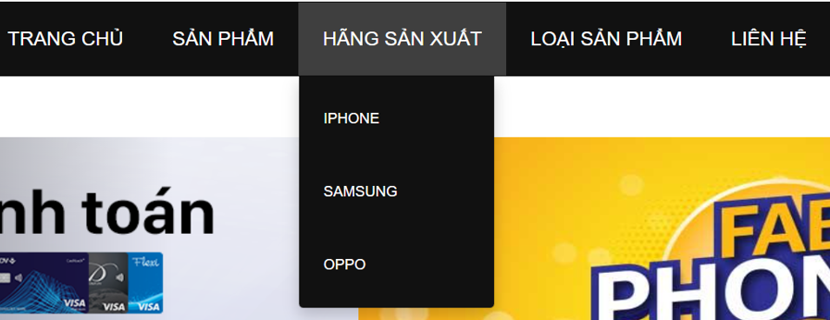

Hình 3.1: Danh mục hãng sản xuất điện thoại

Bước 2: Hệ thống hiển thị danh sách điện thoại tương ứng

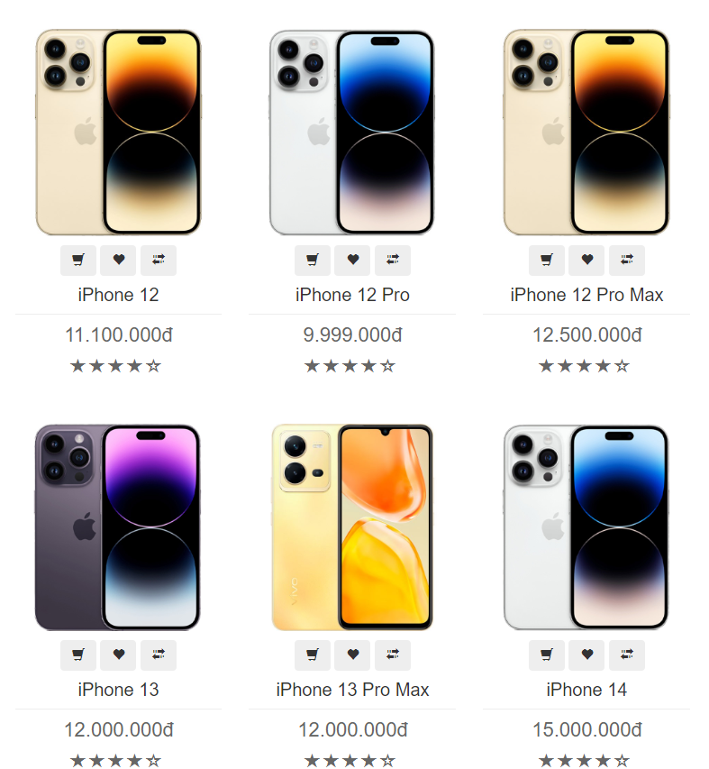

Hình 3.2: Danh sách điện thoại tương ứng

* 1. **Xem chi tiết điện thoại**

Bước 1: Chọn điện thoại muốn xem thông tin chi tiết

Bước 2: Hệ thống hiển thị thông tin chi tiết về điện thoại đó

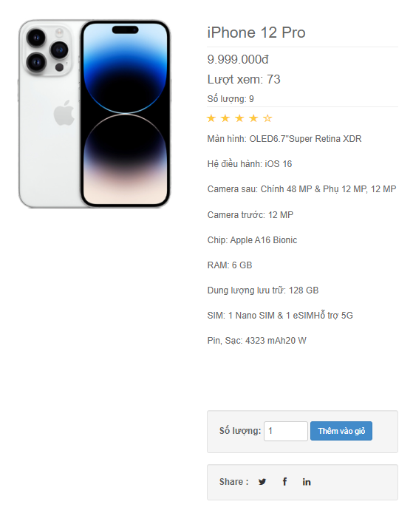

Hình 3.3: Xem thông tin chi tiết điện thoại tương ứng

* 1. **Quản lý giỏ hàng**

Bước 1: Chọn “Thêm vào giỏ” ở trang chi tiết điện thoại hoặc click vào biểu tượng giỏ hàng bên dưới sản phẩm

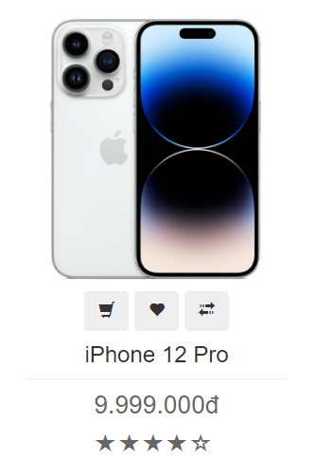 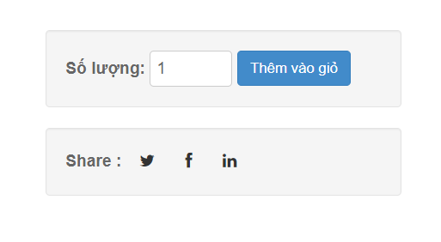

Hình 3.4: Thêm hàng vào giỏ hàng

Bước 2: Sản phẩm sẽ được thêm vào giỏ hàng

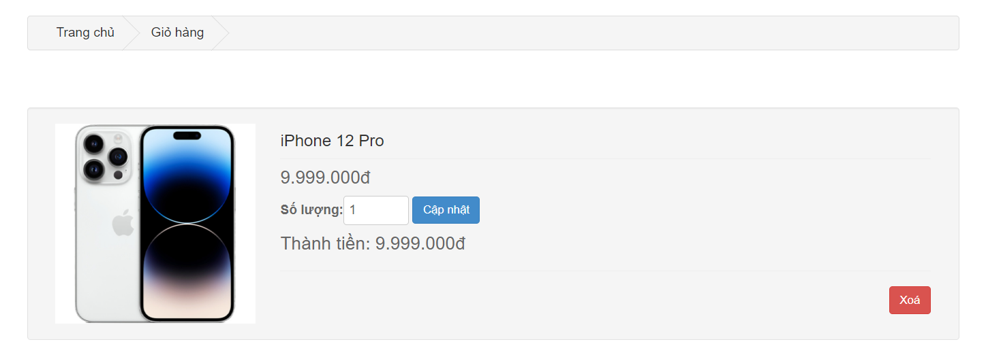

Hình 3.5: Xem sản phẩm trong giỏ hàng

* 1. **Đăng nhập**

Bước 1: Kích nút “Log in” trên menu

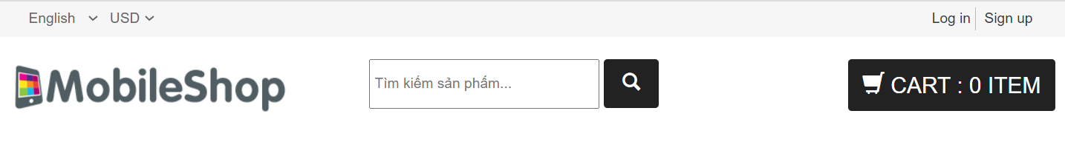

Bước 2: Điền đầy đủ thông tin và kích nút “Sign in”

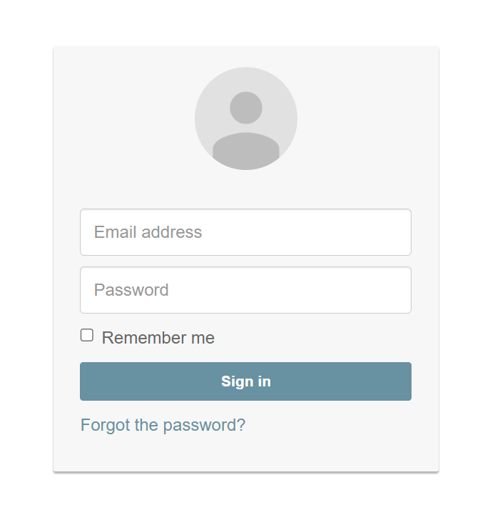

Hình 3.6: Màn hình đăng nhập

* 1. **Đăng ký**

Bước 1: Kích nút “Sign up” trên menu



Bước 2: Điền đầy đủ thông tin và kích nút “Sign up”

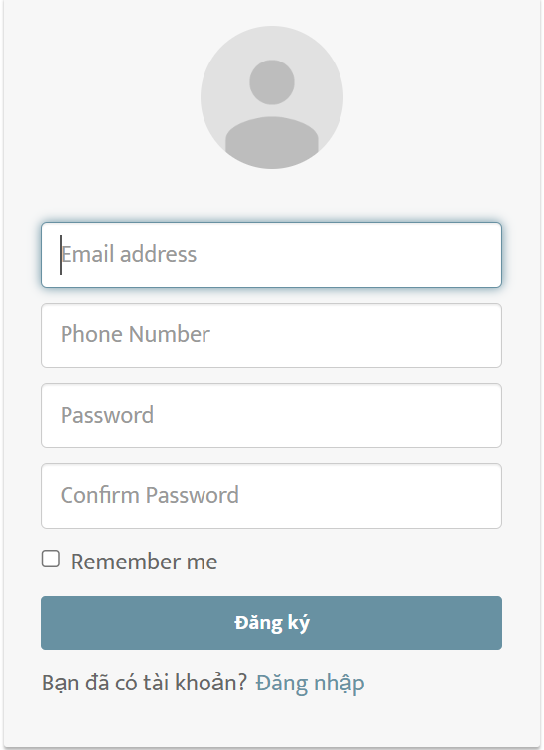

Hình 3.7: Màn hình đăng ký

* 1. **Tìm kiếm điện thoại theo tên**

Bước 1: Nhập tên điện thoại cần tìm vào ô tìm kiếm và kích nút “Tìm kiếm”

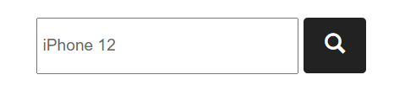

Bước 2: Hệ thống sẽ hiển thị danh sách điện thoại có tên phù hợp

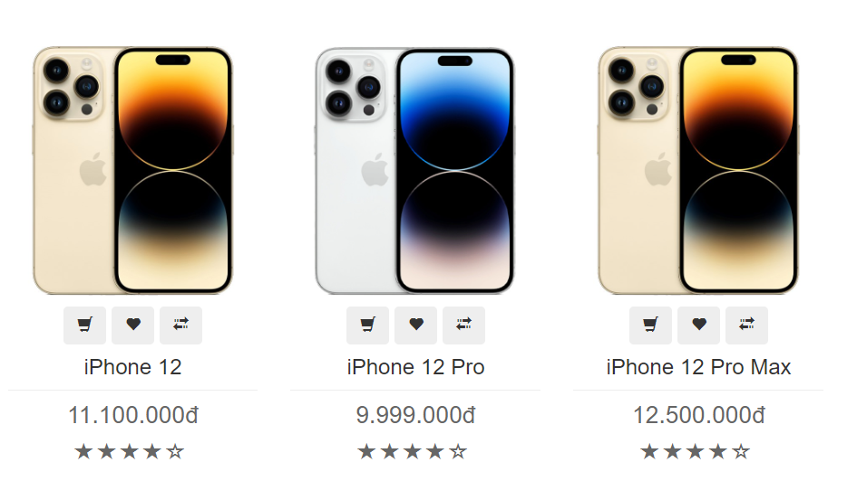

Hình 3.8: Tìm kiếm điện thoại theo tên

* 1. **Xem danh sách điện thoại**

Bước 1: Kích vào nút “Sản phẩm” trên menu



Bước 2: Hệ thống sẽ hiển thị các sản phẩm hiện có trong cửa hàng



Hình 3.9: Xem danh sách sản phẩm

* 1. **Bình luận sản phẩm**

Bước 1: Đăng nhập vào website để bình luận

Bước 2: Vào trang chi tiết của điện thoại muốn bình luận

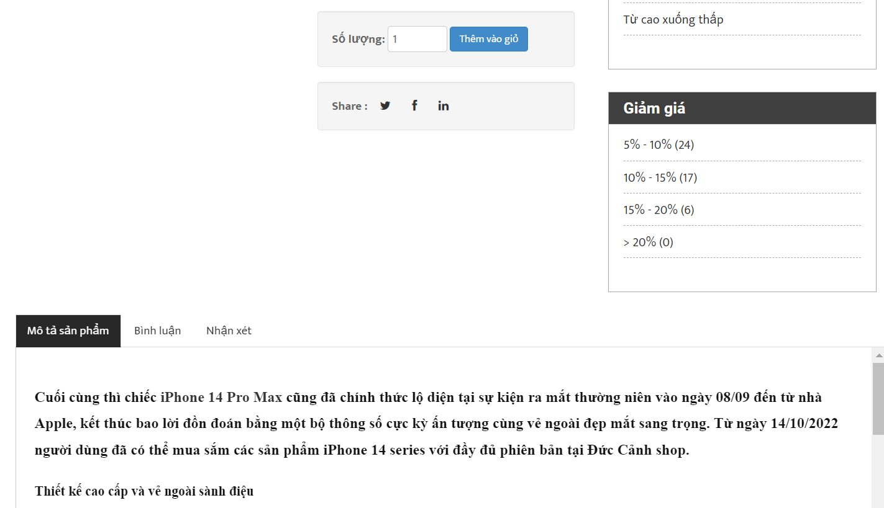

Bước 3: Click vào ô bình luận để nhập bình luận về sản phẩm rồi ấn submit

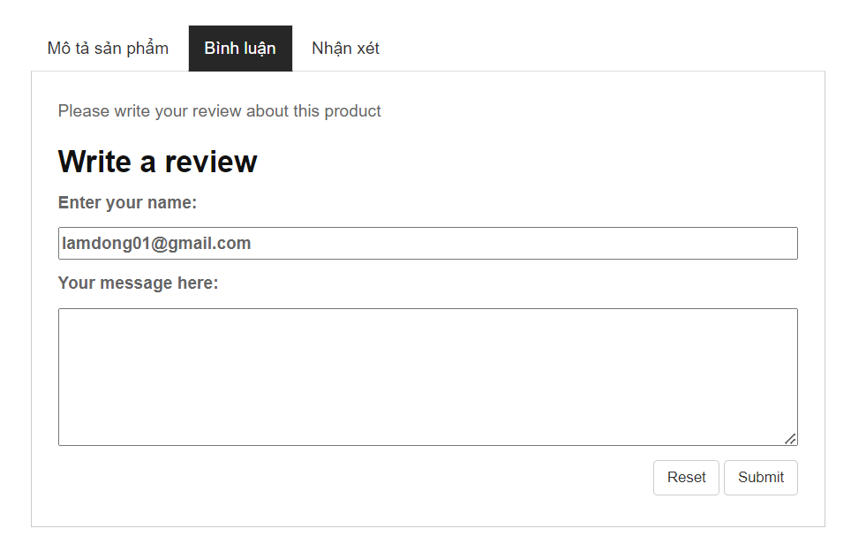

Hình 3.10: Bình luận sản phẩm

* 1. **Bảo trì điện thoại**
  + Thêm điện thoại

Bước 1: Kích nút “Quản lý sản phẩm” trên menu quản trị, sau đó kích nút thêm mới

Bước 2: Nhập thông tin cần thiết và ấn thêm mới

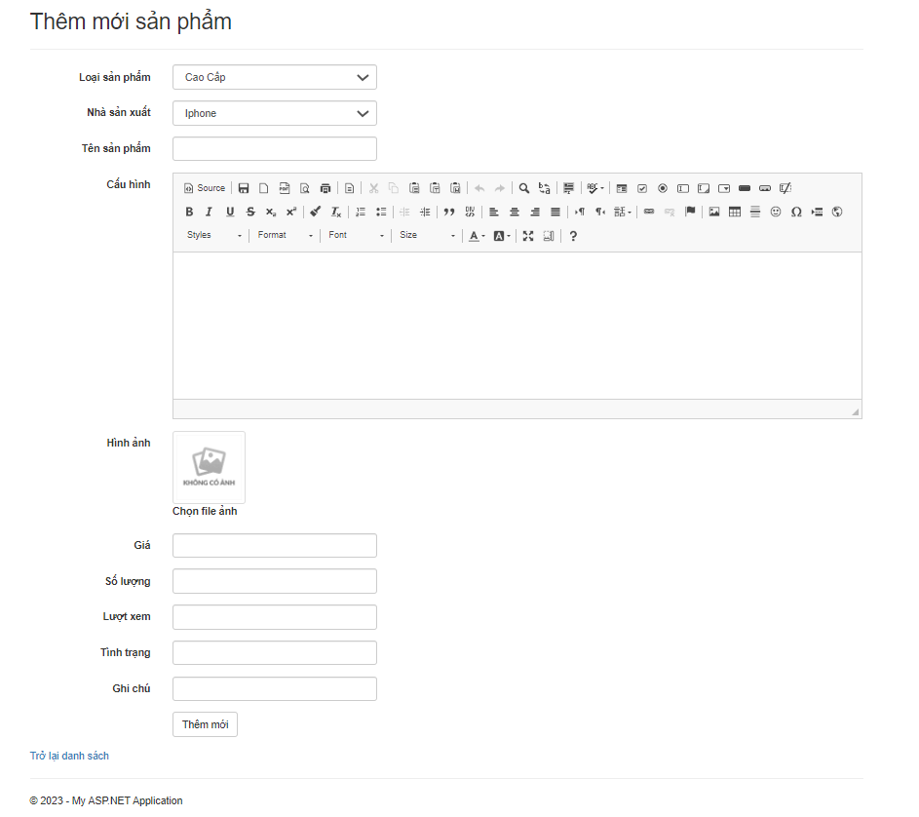

Hình 3.11: Thêm mới điện thoại

* + Sửa điện thoại

Bước 1: Kích nút “Sửa” trên một dòng thông tin điện thoại

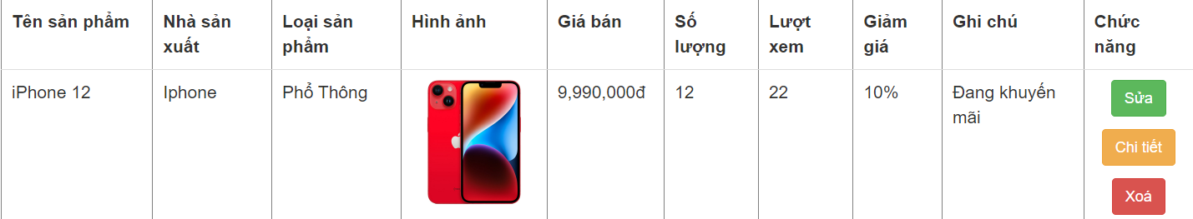

Bước 2: Điền đầy đủ thông tin cần sửa và kích nút “Lưu lại”

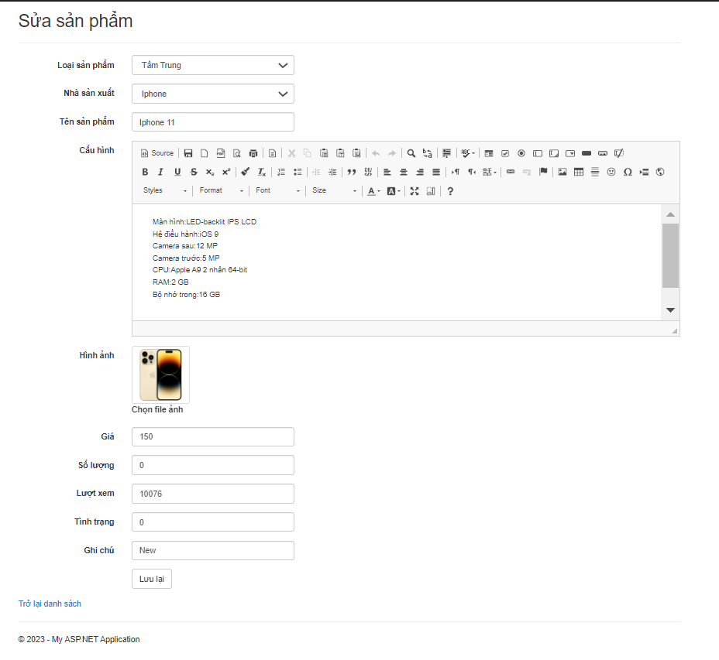

Hình 3.12: Sửa thông tin điện thoại

* + Xóa điện thoại

Bước 1: Kích nút “Xoá” trên một dòng thông tin điện thoại

Bước 2: Kích nút “Delete” để xác nhận xoá

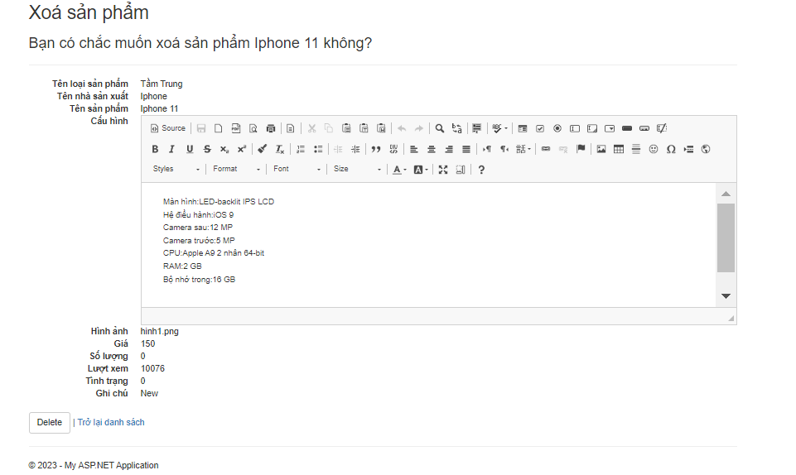

Hình 3.13: Xóa thông tin điện thoại

* 1. **Bảo trì hãng sản xuất**
  + Thêm hãng sản xuất

Bước 1: Kích nút “Quản lý nhà sản xuất” trên menu quản trị, sau đó kích nút thêm mới

Bước 2: Nhập thông tin cần thiết và ấn thêm mới

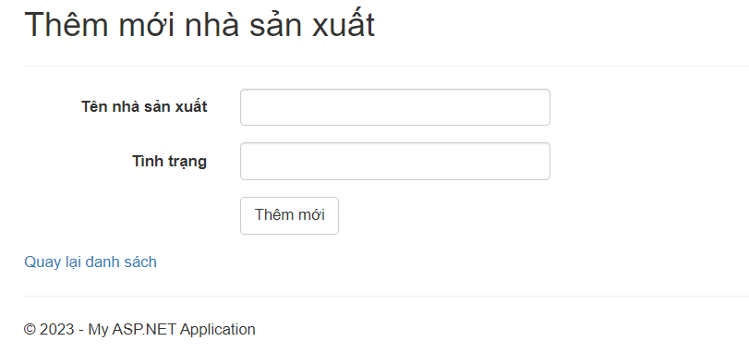

Hình 3.14: Thêm mới nhà sản xuất

* + Sửa nhà sản xuất

Bước 1: Kích nút “Sửa” trên một dòng thông tin nhà sản xuất

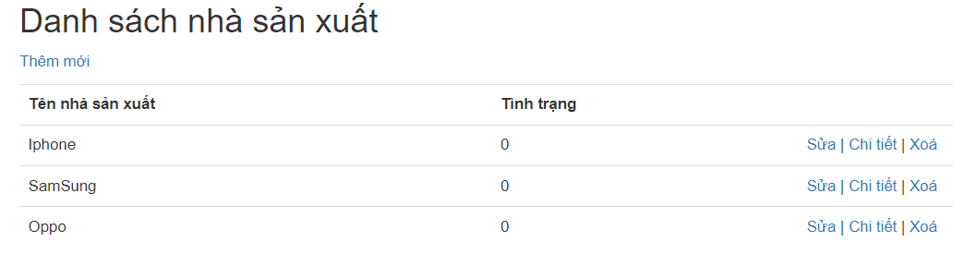

Hình 3.15: Danh sách nhà sản xuất

Bước 2: Điền đầy đủ thông tin cần sửa và kích nút “Lưu lại”

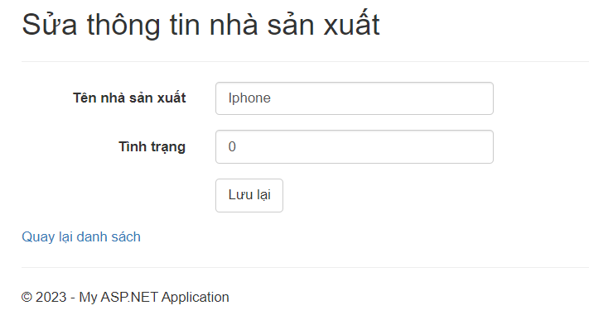

Hình 3.16: Sửa thông tin nhà sản xuất

* + Xóa nhà sản xuất

Bước 1: Kích nút “Xoá” trên một dòng thông tin nhà sản xuất

Bước 2: Kích nút “Delete” để xác nhận xoá

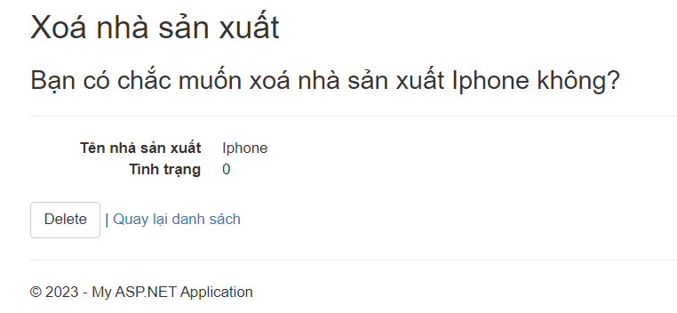

Hình 3.17: Xoá thông tin nhà sản xuất

## **3.11 Thống kê**

Bước 1: Kích nút “Thống kê” trên menu quản trị

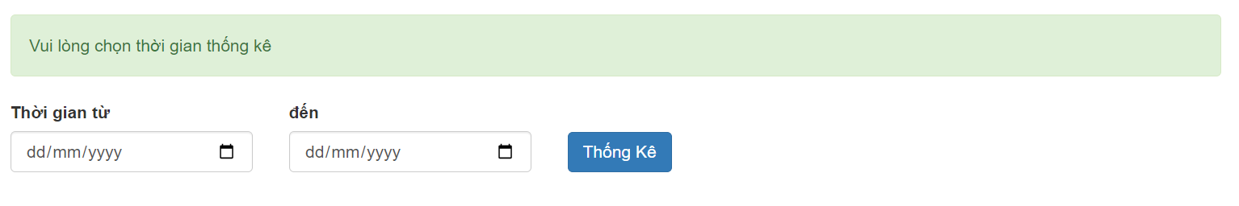

Hình 3.18: Giao diện trang thống kê sản phẩm

Bước 2: Nhập thời gian thống kê, sau đó kích nút “Thống kê”

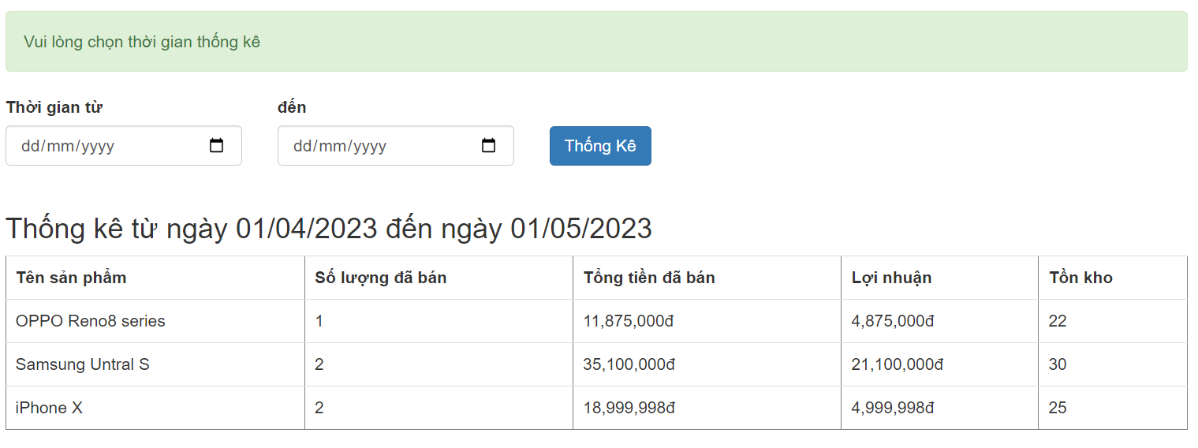

Hình 3.19: Danh sách sản phẩm được thống kê

## **3.12 Đặt hàng**

Bước 1: Khách hàng kích vào nút “Đặt hàng” trong màn hình giỏ hàng

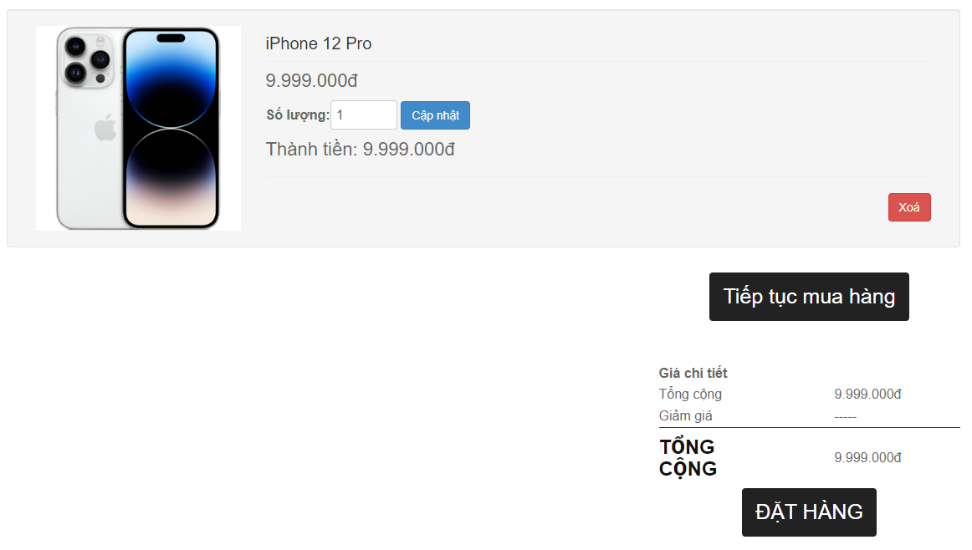

Hình 3.20: Đặt hàng sản phẩm

Bước 2: Khách hàng nhập thông tin thanh toán gồm họ tên, địa chỉ nhận hàng, số điện thoại, email, CCCD, Hình thức thanh toán vào form. Sau đó kích nút “Xác nhận thanh toán”

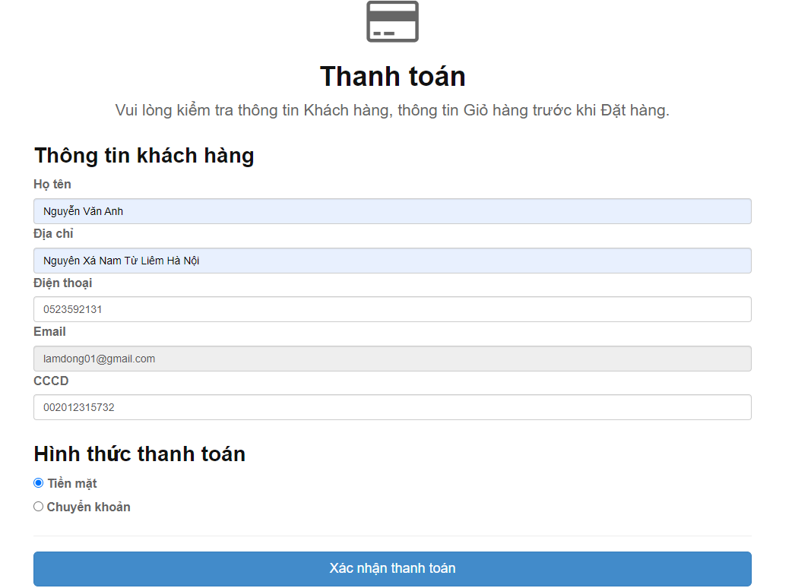

Hình 3.21: Form thanh toán khi đặt hàng

## **3.13 Quản lý đơn hàng**

* + Xem danh sách đơn hàng

Bước 1: Kích nút “Quản lý hoá đơn” trên menu quản trị



Bước 2: Danh sách hoá đơn sẽ hiển thị ra màn hình

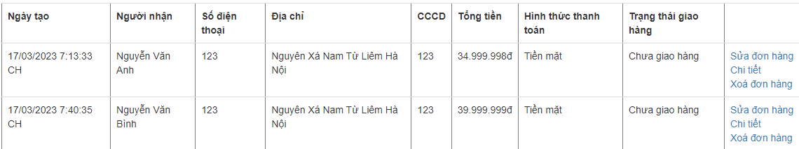

Hình 3.22: Danh sách đơn hàng

* + Sửa đơn hàng

Bước 1: Kích nút “Sửa” trên một dòng thông tin loại sản phẩm



Hình 3.23: Thông tin trên một dòng đơn hàng

Bước 2: Sửa thông tin các trường cần sửa và kích nút “Lưu”

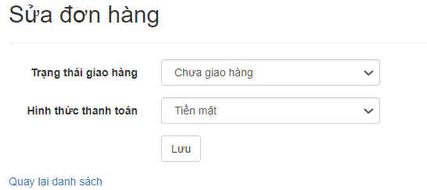

Hình 3.24: Sửa thông tin đơn hàng

* + Xóa loại sản phẩm

Bước 1: Kích nút “Xoá” trên một dòng thông tin loại sản phẩm

Bước 2: Kích nút “Delete” để xác nhận xoá

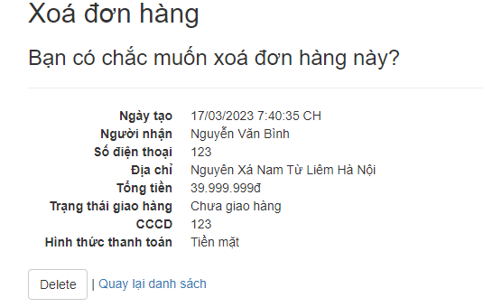

Hình 3.25: Xoá thông tin đơn hàng

# **KẾT LUẬN**

## **Nội dung đã đạt được**

Thời gian làm đồ án tại trường Đại học Công nghiệp Hà Nội đã giúp em có thêm nhiều kiến thức, kỹ năng và thái độ làm việc khi lần đầu trải nghiệm phân tích một dự án thực tế cụ thể là Xây dựng website quản lý bán điện thoại.

Các kiến thức em đã học được trong quá trình làm đồ án:

* Hoàn thiện cơ bản các kiến thức cơ bản về phân tích, thiết kế một website bao gồm những gì, những điểm cần lưu ý khi phát triển một website, cách một website vận hành,…
* Rèn luyện một số kỹ năng mềm như kỹ năng giao tiếp, kỹ năng quản lý thời gian,…
* Cải thiện kỹ năng code chương trình và gỡ lỗi khi xảy ra.
* Cách vận hành một dự án.
* Chu trình vòng đời của một dự án.

Kết quả đạt được so với mục đích, yêu cầu đặt ra:

* + Đã tìm hiểu về công nghệ được sử dụng cho đề tài như framework ASP.NET, ngôn ngữ lập trình C# và hệ quản trị SqlServer.
  + Đã phân tích thiết kế được một website hoàn chỉnh.
  + Tìm hiểu một số công nghệ liên quan dùng cho đề tài như cách sử dụng git để lưu project và một số thư viện hỗ trợ cho việc lập trình
  + Xây dựng được một số chức năng cơ bản phía người dùng và người quản trị website.

Những hạn chế của đề tài:

* + Chức năng chatbot của website chưa được hoàn thiện, chưa hỗ trợ được tối đa nhu cầu của khách hàng
  + Các phương thức thanh toán trực tuyến như thẻ tín dụng, ví điện tử hay chuyển khoản ngân hàng chưa được tích hợp trên trang web
  + Thiếu tích hợp với các nền tảng mạng xã hội để hỗ trợ quảng bá sản phẩm hoặc chia sẻ nội dung

## **Hướng phát triển đề tài**

Để vượt qua được những hạn chế còn tồn đọng của đề tài, em cần lên kế hoạch dài hạn để ứng dụng web tiến xa hơn. Việc nghiên cứu tích hợp các cổng thanh toán nội địa và quốc tế là rất cần thiết để giúp khách hàng thuận lợi trong việc mua sắm. Bên cạnh đó, cần tích hợp các nền tảng mạng xã hội như Facebook, Youtube, Tiktok để chia sẻ nội dung và hỗ trợ quảng bá sản phẩm; phát triển chatbot để trả lời và hỗ trợ tư vấn sản phẩm cho khách hàng.

Với kiến thức nền tảng cộng thêm sự hướng dẫn tận tình của thầy, em đã hoàn thành đề tài của mình. Dù đã cố gắng hoàn thiện đề tài tuy nhiên em tự nhận thấy website vẫn chưa được hoàn thiện một cách tốt nhất. Vì vậy em sẽ cố gắng để website ngày càng được hoàn thiện hơn trong tương lai.

# **TÀI LIỆU THAM KHẢO**

1. <https://codegym.vn/blog/2020/06/29/c-la-gi-tim-hieu-ve-ngon-ngu-lap-trinh-c/>
2. <https://bizflycloud.vn/tin-tuc/aspnet-la-gi-20181113153527162.htm>
3. <https://www.microsoft.com/en-us/sql-server/sql-server-downloads>
4. <https://longvan.net/sql-server-la-gi.html>
5. <https://techmaster.vn/posts/33728/aspnet-mvc-la-gi-and-tai-sao-ban-nen-su-dung-no>
6. <https://quantrimang.com/lang-cong-nghe/visual-studio-2022-180648>
7. <https://www.imic.edu.vn/tin-tuc-cong-nghe/30518/uu-nhuoc-diem-cua-c-net-nen-hoc-lap-trinh-c-o-dau-thi-tot-nhat-ha-noi-.html>